--

费控求助
1、看不懂操作手册的时候，就先照着做，大家都很聪明，填着填着可能就会了，还可以问下处理过这个业务的老同事。
2、看了流程指引还不知道应该发起什么流程的，问下事业部财务，还可以问下处理过这个业务的老同事。
3、到ITSM系统，创建工单，系统选择“财务共享系统EMS”，需要联系时运维人员会发送企业微信。
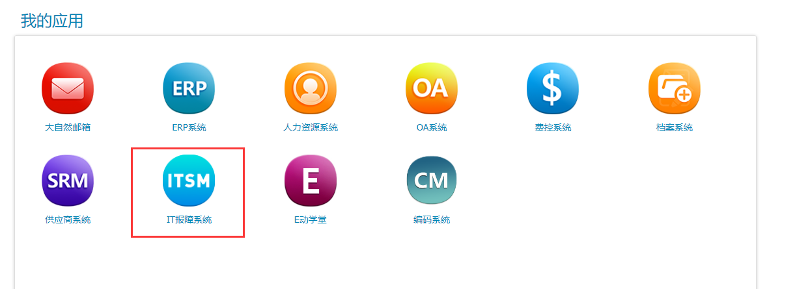
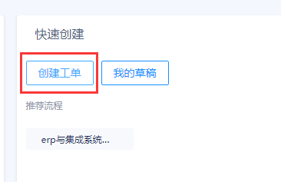
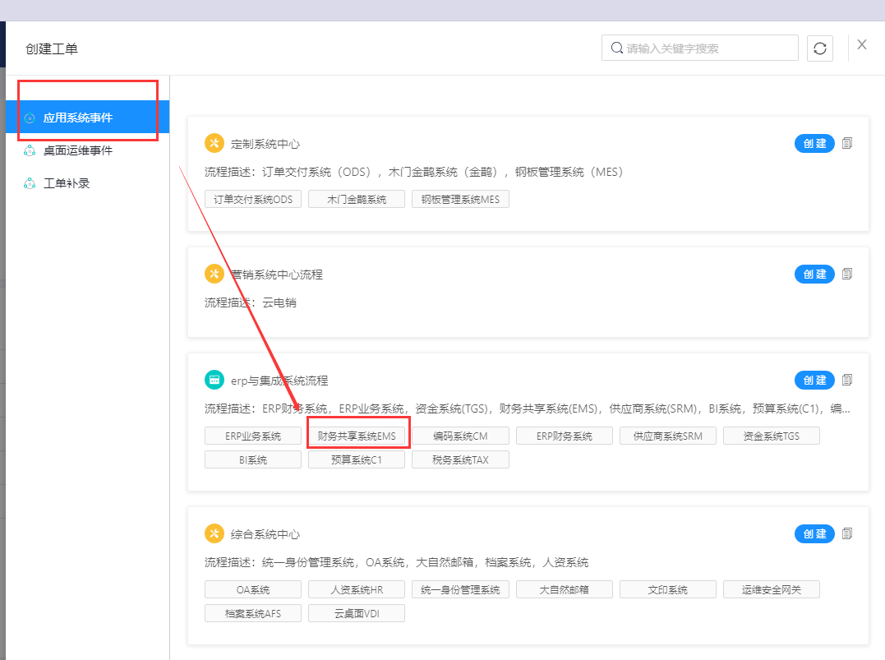

~~

供应商档案

--

对公供应商

问题帮助
对公供应商在哪里新增和维护
新增、变更、增加法人地点分配都在SRM系统，请翻阅SRM系统操作手册。
在SRM变更了供应商收款方名称，审批通过超过半天，费控还是旧名称
提交ITSM工单至财务共享系统。
某个入账单位选不到要的供应商
供应商未分配该入账单位，需要在SRM系统变更供应商档案。

--

对私供应商（员工）

问题帮助
员工供应商无收款方可选
若是无收款信息带出，进入人力资源系统（HCM）【我的信息】->【我的档案】 按上面的路径看一下档案里是不是有没有银行信息。若是无正确的银行信息，请进行变更增加银行信息，变更成功后需要两小时左右同步费控；若是有正确的银行信息，请提交ITSM工单至ERP系统。

~~

发票&票夹

--

票夹说明
票夹可以通过手机端上传，或者电脑端上传，是可以互通互用的。但是注意对公发票和对私发票是不互通的，上传的时候注意区分。
当单据上业务类型为“对公（供应商）”时，打开票夹看到的是对公票夹；当业务类型为“对私（员工）”时，打开票夹看到的是对私票夹。
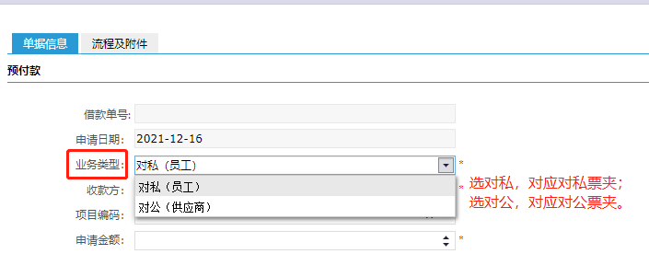

--

手机端上传发票

操作
需要报销的实物发票拿到后，用手机相机把发票拍下来。
打开【企业微信】，下端选【工作台】，下滑找到【费控系统】，进入手机端费控。
打开【我的票夹】，
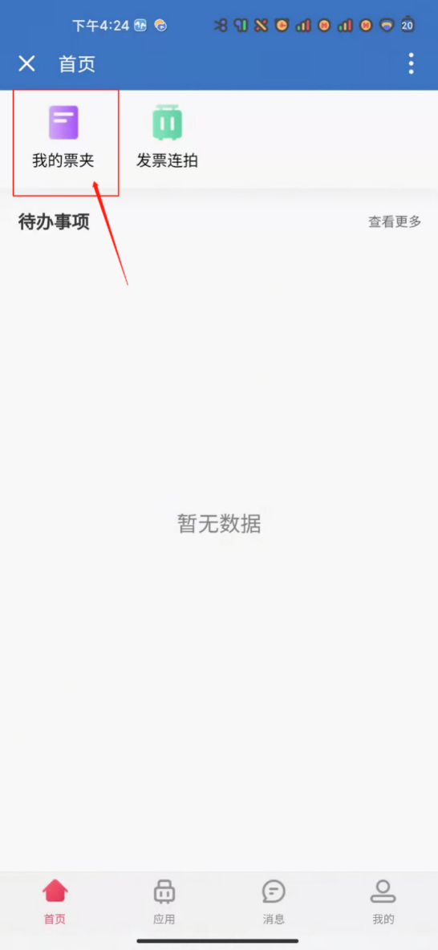
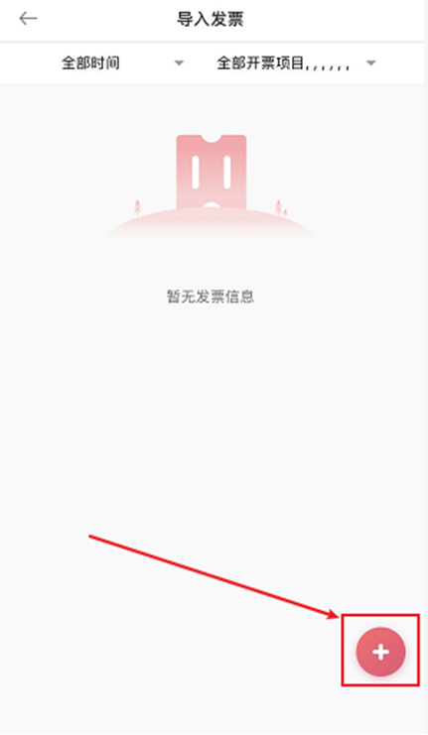
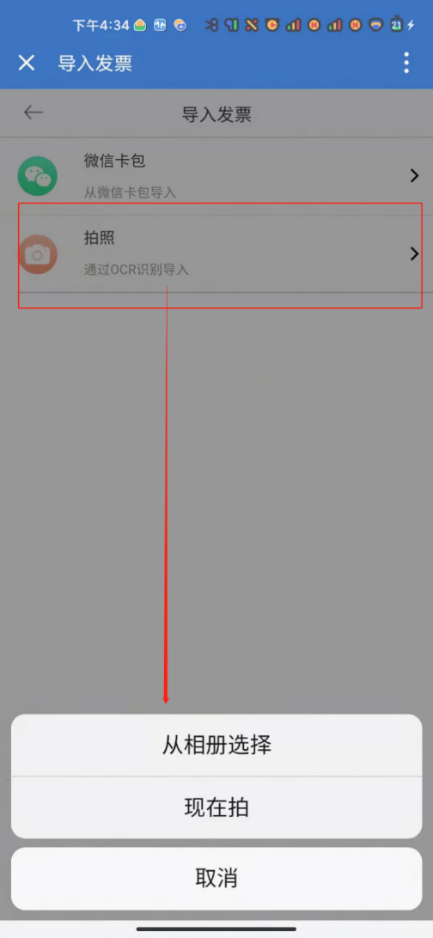

注意：票夹分为“个人发票票夹”和“对公发票票夹”，不能混用。
报销个人费用，像是差旅费、业务招待这些流程，供应商是员工属性的，要把发票上传到个人发票票夹。
对公的付款，例如商旅机票结算、对公的费用付款申请这些流程，供应商是外部供应商，要把发票上传到对公票夹。
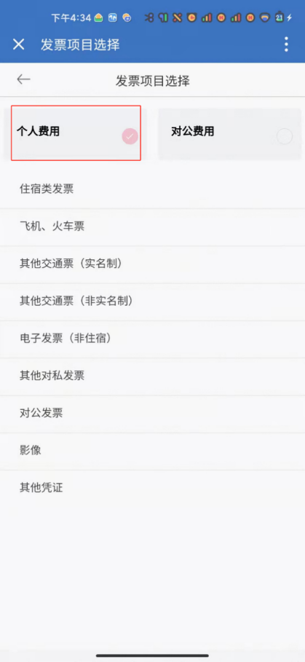
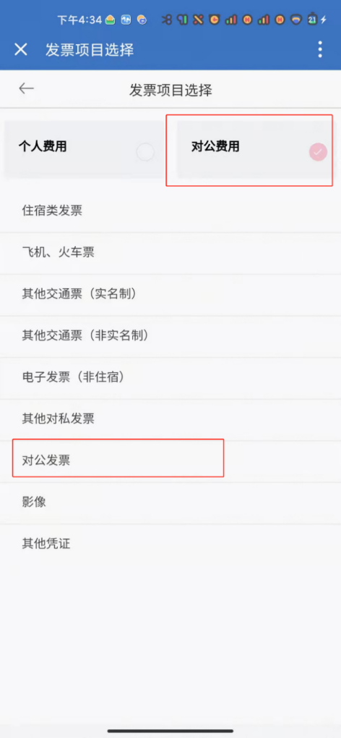
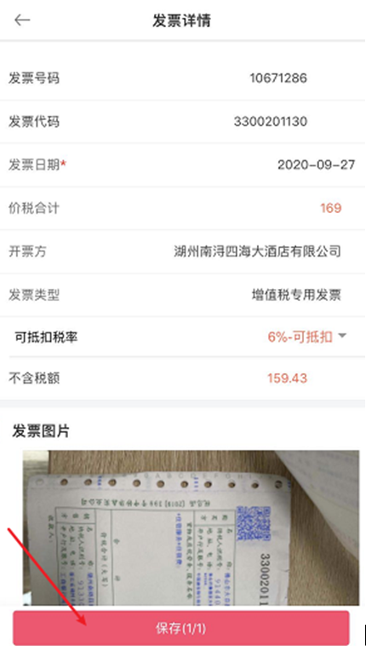

上传后，查看发票详情查看，没有问题就保存，保存成功后发票就在票夹里，但还未使用在单据里。
注意：需要删除发票的话，需要在电脑端进行操作。

--

电脑端上传发票

操作
注意：票夹分为“个人发票票夹”和“对公发票票夹”，不能混用。
当单据上业务类型为“对公（供应商）”时，打开票夹看到的是对公票夹；当业务类型为“对私（员工）”时，打开票夹看到的是对私票夹。

上传操作如下：
个人发票需要按实际情况选择发票类型，方便财务审核时查看。其中“其他凭证”用于上传非发票类，例如收据。
对公发票仅有“对公发票”一种类型。
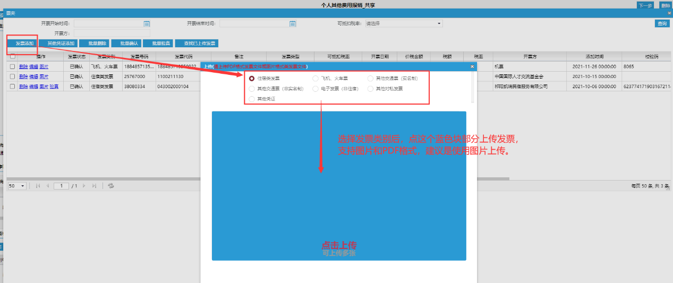

问题帮助
1、提示发票已存在
票夹中【查找已上传发票】，可以看到谁上传过，用在了哪个单号的单子里面。

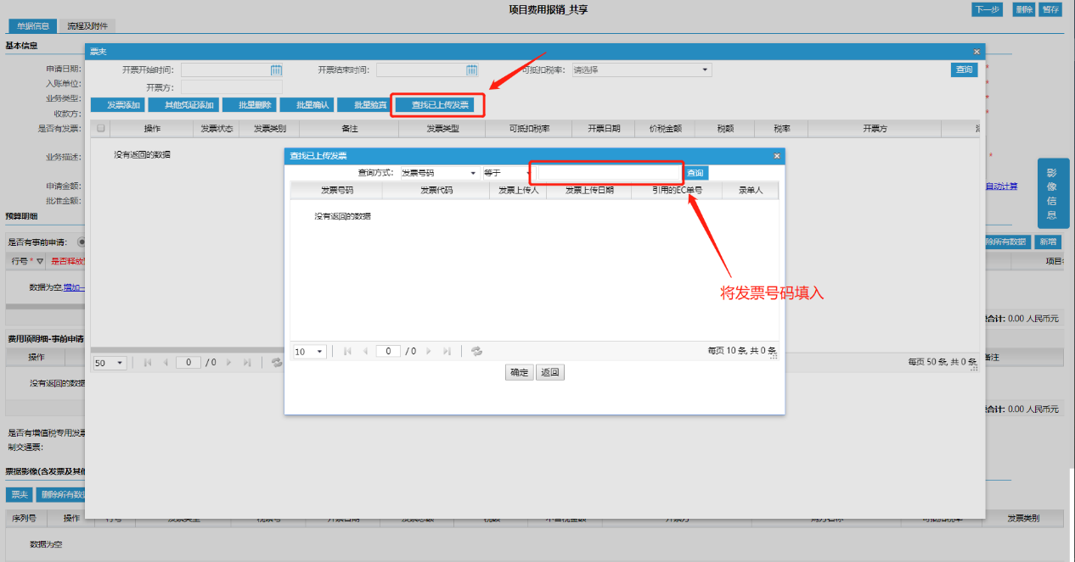

• 如果是其他同事已经上传过（非高铁票），联系那个同事确认。如果是高铁票的话则提交ITSM系统运维工单至财务共享系统EMS）
• 如果是看到自己上传，并且已经用在单子里，需要从那个单子里将发票删除，然后暂存单子，这张发票会重新回到票夹里。
• 如果看到是自己上传，但是没用在单子里，在票夹里看不到，可能是上传错了票夹，例如对私发票上传到了对公票夹。
• 如果是对公发票，没上传错票夹，可以勾选“显示全部”，再点查询，查看所有的对公发票。
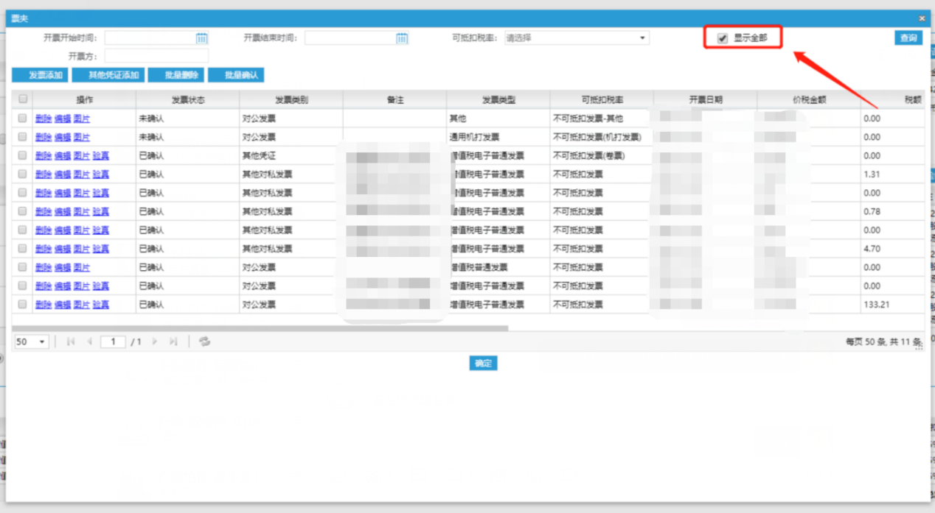

2、提示“该发票识别有误，请上传更清晰的发票文件”
• 如果是使用PDF上传的，试下将PDF截图成图片上传。
• 如果是图片上传的，可能是拍的太模糊，重新拍一张清晰一点的。
• 以上操作都不行，换个电脑试试。
3、发票已上传，但是找不到
• 在【查找已上传发票】查询下发票号，确认是否已上传，或者是否用在了单子里。如果是高铁票，需提交ITSM工单至管理员处理。
• 如果是对公发票，尝试在票夹中勾选上“显示全部”，然后再查询。
• 可能上传错了票夹，例如对私发票上传到了对公票夹，用的时候就找不到了。可以到对公票夹看一下。
需要修改发票信息

--

发票验真及确认

操作
发票验真并且确认后可以用来报销。
部分发票无需验真（例如出租车卷票、机打发票），所有发票都需确认。
验真及确认操作如下图：

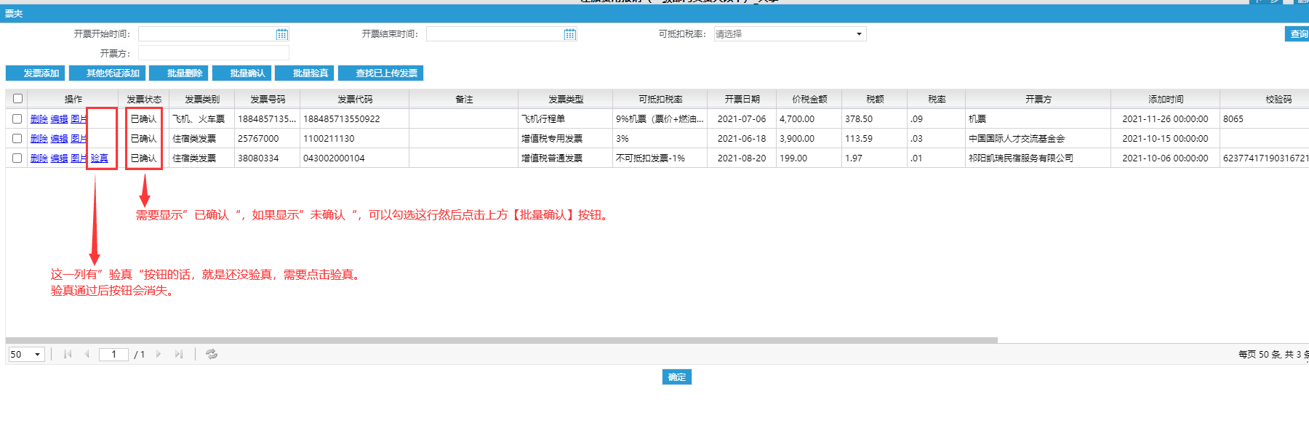

发票验真失败的信息会显示在最右侧。

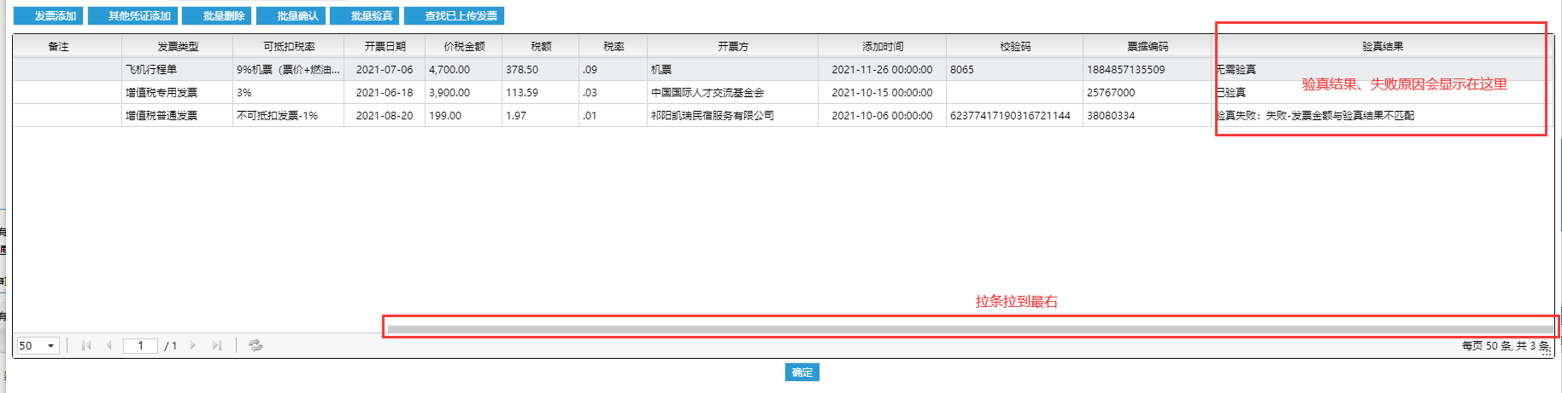

将发票使用于单据：已验真并且已确认的发票，可以勾选后点确定添加到票夹。

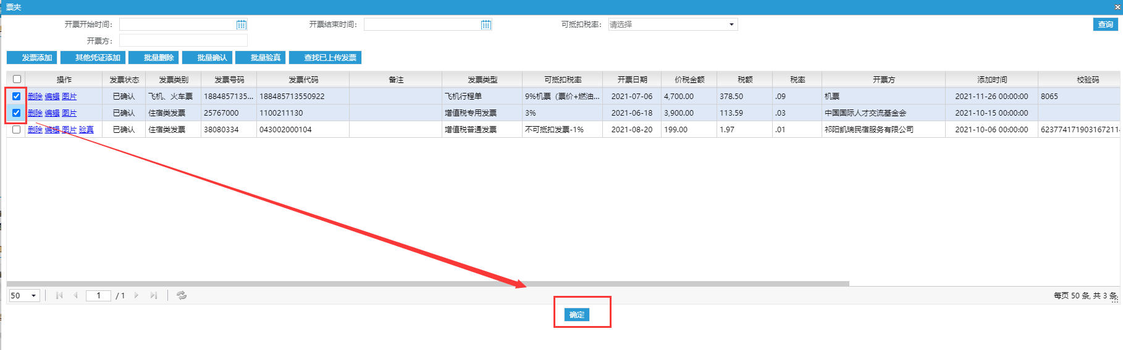

--

问题帮助
验真提示“发票不存在”或者“发票金额不一致”
注意：一张发票一天只能验真5次。务必检查清楚再验真。
这个情况常常是因为发票号、发票代码、验证码、税率、日期信息存在识别错误。要仔细核对发票信息后再验真。
“234435444566774432”和“234453444566774432 ”两串数字哪里不一致你能一眼看出来吗？系统就能一眼看出来，但是系统不能张嘴告诉你，只能告诉你发票验真失败。所以请仔细检查！
操作：
- 在发票为“未确认”状态下，在票夹中选择该发票，点击左侧“编辑”，仔细核对发票信息与编辑中的信息是否正确，包括日期、三个金额、开票方信息、发票号码、发票代码等等。对于存在校验码的发票，可以用微信扫描发票二维码，核对系统显示的校验码是否与微信扫描结果一致。
（若发票已确认，无法编辑，需要删除发票重新上传。）
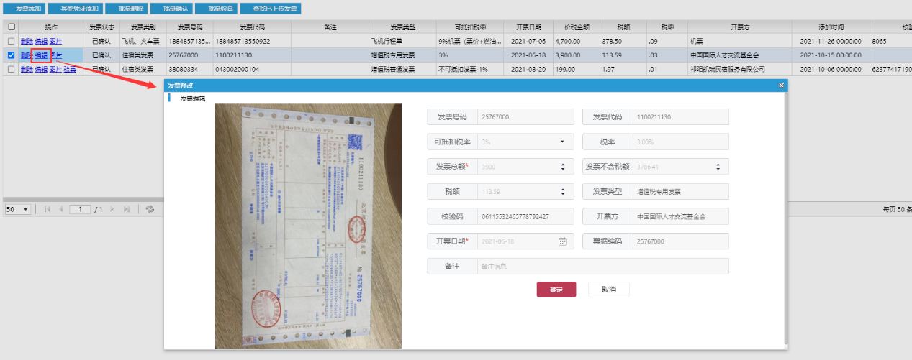

2）确认编辑页面的信息都无误时，可以进行验真，经过上面这一步大多都会通过的啦。
3）若仍然验真失败，可以使用IE浏览器进入国税官网( https://inv-veri.chinatax.gov.cn/ )去进行验真试一下。注意：一张发票一天只能验真5次。
4）连国税都验真失败了？就要拿着票去找一下供应商问下这是什么原因了。

~~

附件上传

--

附件上传

操作：
所有流程上传附件都是一样的操作。
填写完单据后，点击左上角“流程及附件”，点击下方“上传文件”，然后选择电脑本地的文件进行上传。
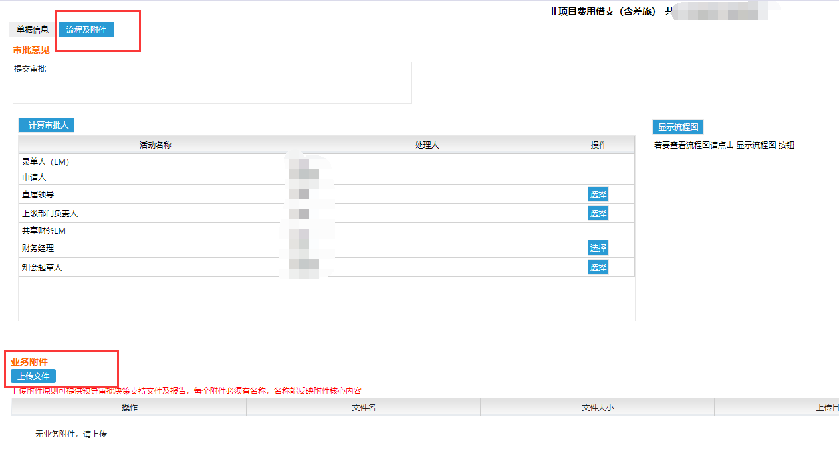

~~

核销预付/借支

--核销预付/借支

操作
每个付款申请/报销流程的核销操作都一致。
当存在需要核销的借款或预付款时，是否需要核销借款/预付款选择“是”。
点击“增加一条”选择借款单号。
注意：借款单中的入账单位、供应商与报销单上的入账单位、供应商必须一致，否则无法找到可核销的借款单。只要这两者一致，即使是别人提交的借款单/预付单，也可以查询到。
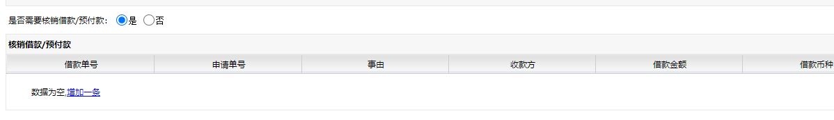

--问题帮助
未找到借款/预付单进行核销
情况1：入账单位选择错误
借支/预付申请上面的入账单位与报销/付款单上面的入账单位必须一致。打开单据检查。
情况2：供应商选择错误
借支/预付申请上面的供应商与报销/付款单上面的供应商必须一致。打开单据检查。
情况3：供应商业务不一致
打开供应商业务，查询下是不是有别的供应商业务，若有则修改成另一个，然后再试下查找借款单。
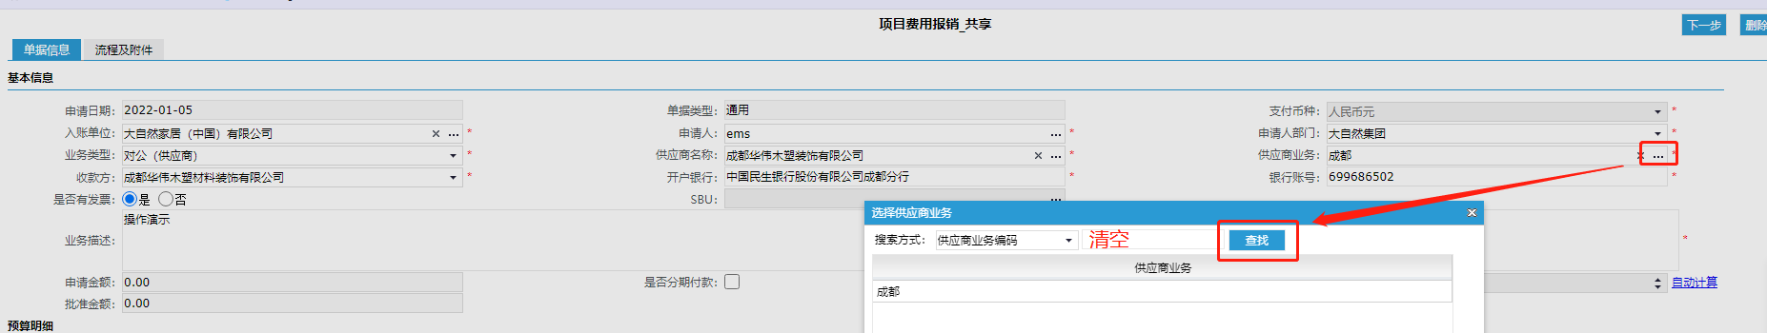

情况4：财务未完成账务处理。
打开借款/预付单据，确认业务状态和付款入账状态，若不是显示“已支付”和“处理成功”需要联系财务处理。
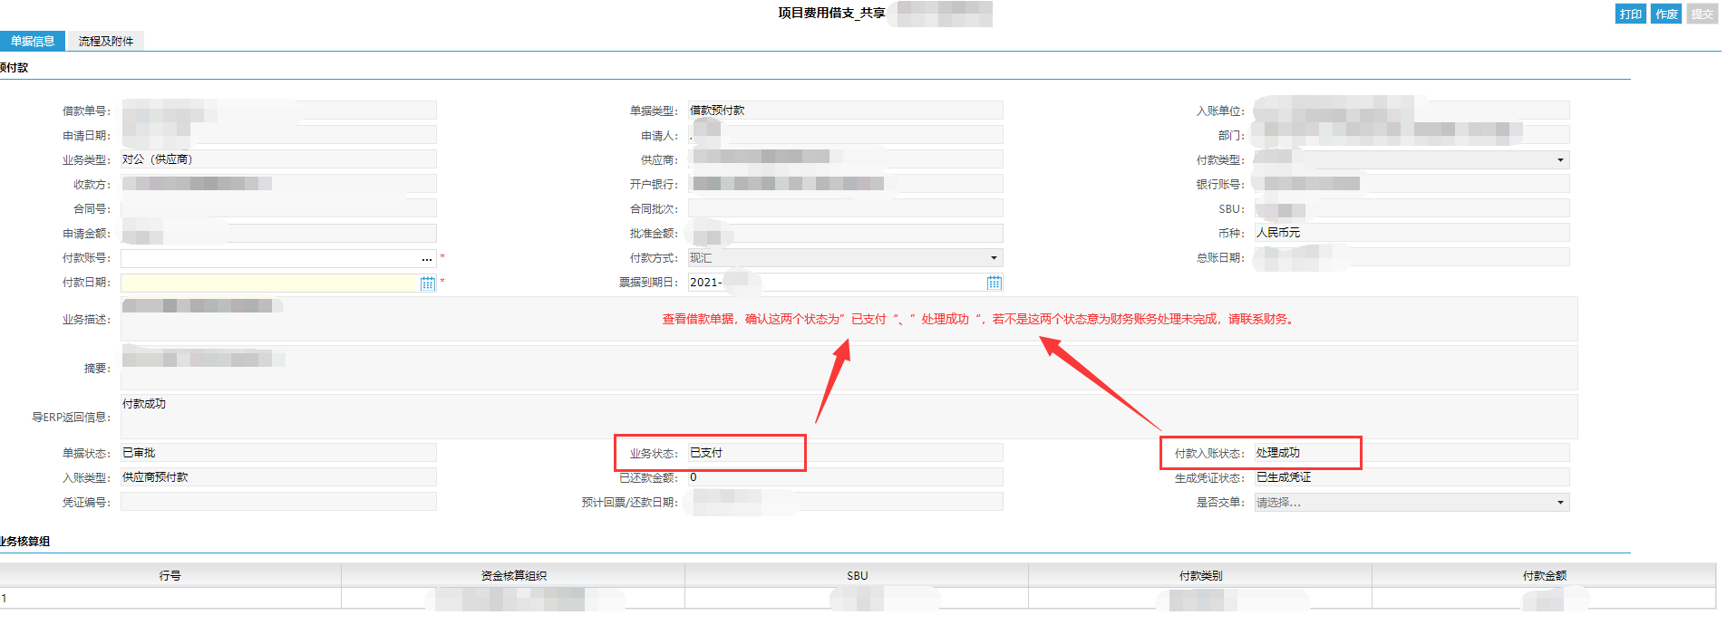

情况5：借款单已经被核销完了或者被其他单据占用了。
可能被核销完了，可以查找打开这个借支/预付单，查看上面的已还款金额，看是否全部还款。
可能被其他同事的草稿单据占用了，通过查询可以知道有哪些单占用。
路径：费控后端-->个人业务中心-->借款申请-->查询
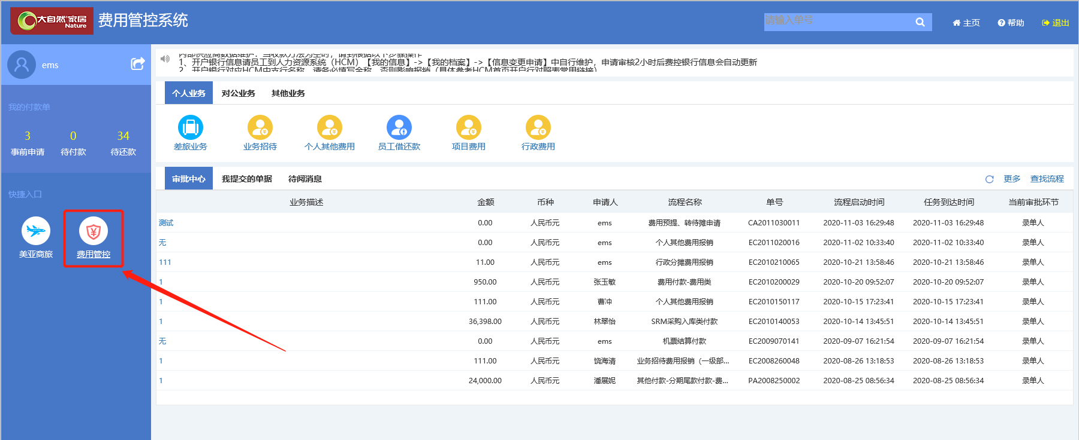
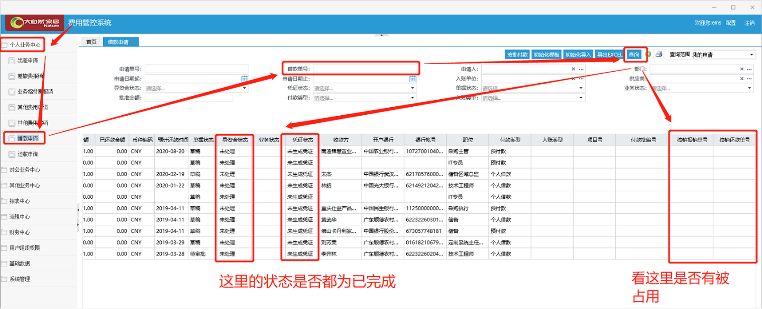

可查找并查看占用的单据，通知申请人删除单据，解除占用。

~~个人报销

差旅业务（出差申请及差旅报销）

--差旅业务流程说明
1、在出差前提交出差申请；2、出差结束，拿到了发票，在系统上提交差旅报销流程。

--出差申请

--手机端操作
（待补充

--电脑端操作
入口：
入口一：个人业务-差旅业务-差旅申请。看流程名称，根据实际需求及所在等级选择。
入口二：个人业务-更多，进入 流程查找的页面。在“适用业务”输入关键字，例如“差旅”“出差”等，然后回车查找到对应流程，双击对应行可直接打开新建流程的页面。
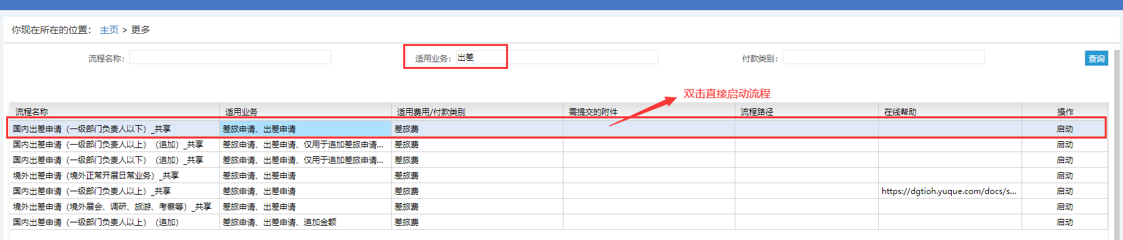

基本填写：
1、填写基本信息：
根据实际情况填写信息，带“*”为必填项。
随同人员：日后报销差旅费时需要其他同事协助报销的话，需要将该同事添加到随同人员。
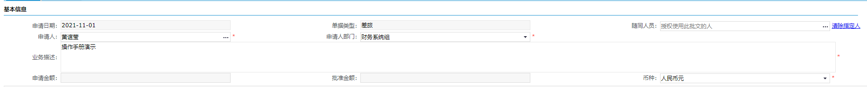

2、填写差旅明细：
点“新增”创建行；

信息按实际情况填写，所有带“ * ”的都是必填项。
出差类型：工厂/非工厂，只有去工厂出差才需要选择工厂，选择后流程会经过对应的工厂行政处审批。目前出差三大基地不用选择工厂，因为基地还不提供住宿，也没有可审批的行政人员。
注意：差旅申请审批完成后，差旅行程会同步至人资系统生成考勤信息，日期选择及上下班时间务必谨慎填写。
3、填写费用明细：
可以根据差标自动带出，也可以手动填写。
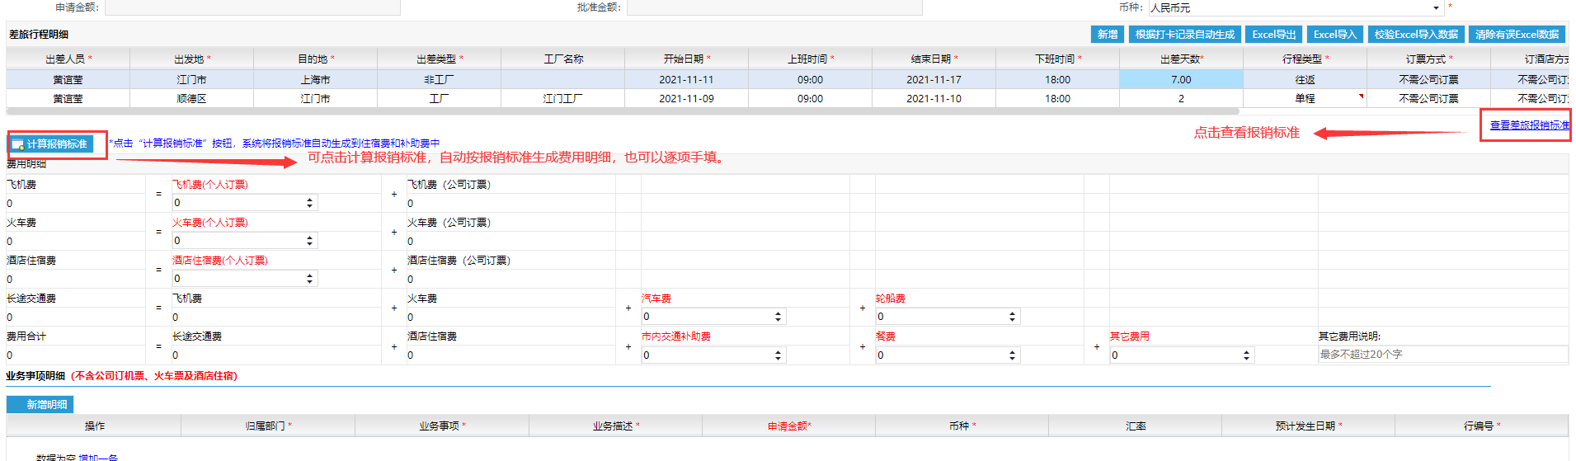

4、填写业务事项明细：
按实际情况填写预算信息。
注意：预算发生日期，必须是提交流程的当月，不能是上一月。例如在10月补录9月的出差申请，行程日期需要填写到9月的行程，预算发生日期需要填到10月。如果预算发生日期填到9月，提交时会提示9月预算超额。
普通的业务事项明细，填的是个人垫付的部分，不包含公司订票的部分。公司订票内容详见第5点。
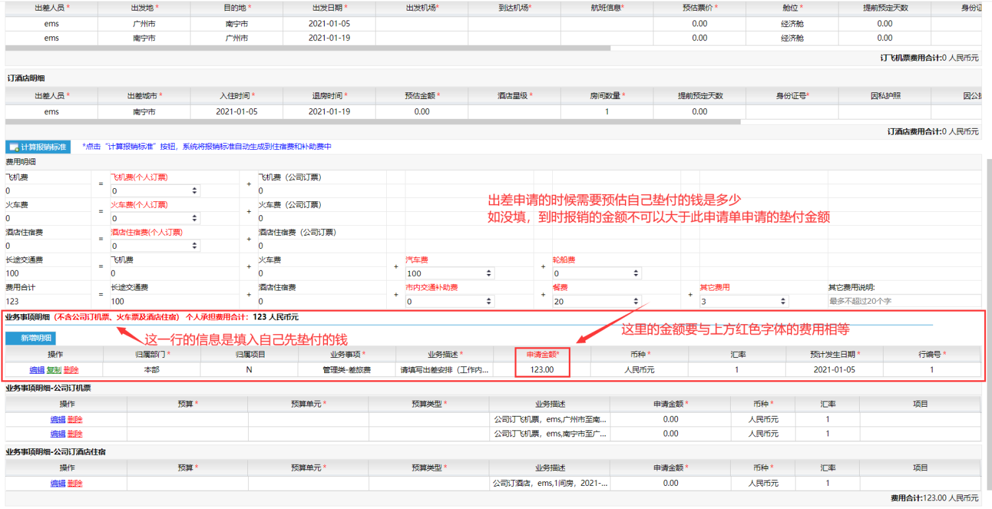
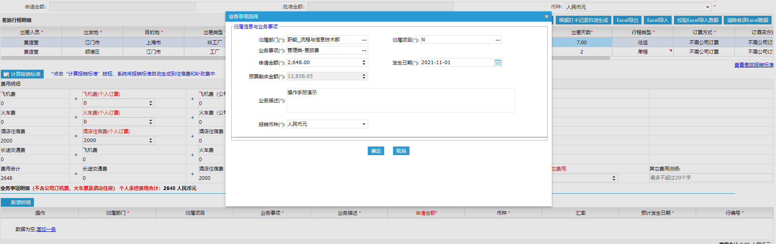

5、公司订机票/酒店业务填写
差旅行程明细-订票方式：公司订票/不需公司订票，选择公司订票会弹出“订飞机票明细”和“业务事项明细-公司订机票”，选择公司订票时占的预算行与你自己先垫钱掏的预算行是分开的，详细见图示。
订飞机票明细：
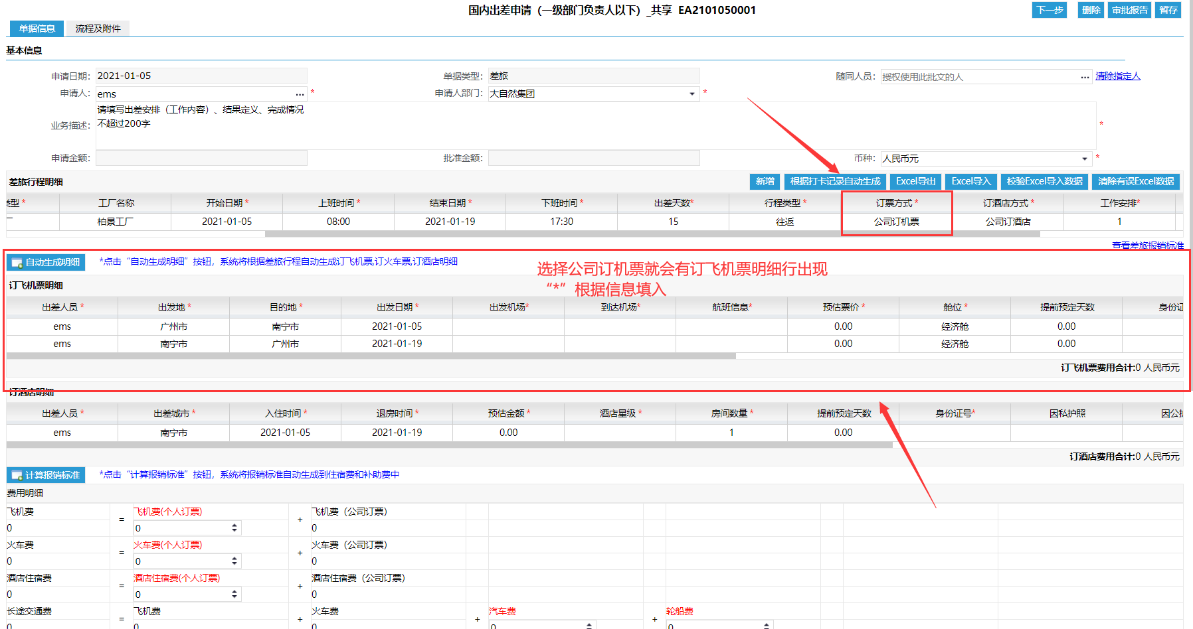

业务事项明细-公司订机票/公司定酒店住宿：
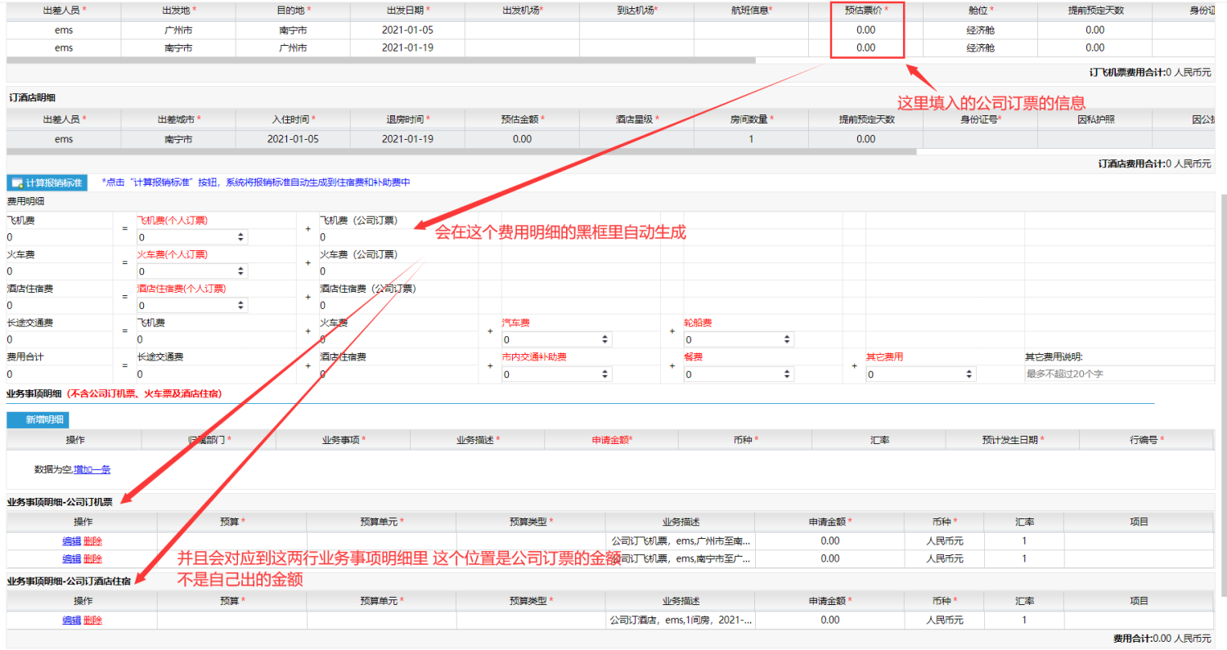

注意飞机票预估总金额与预算申请总金额一致。
完整的出差申请模板：
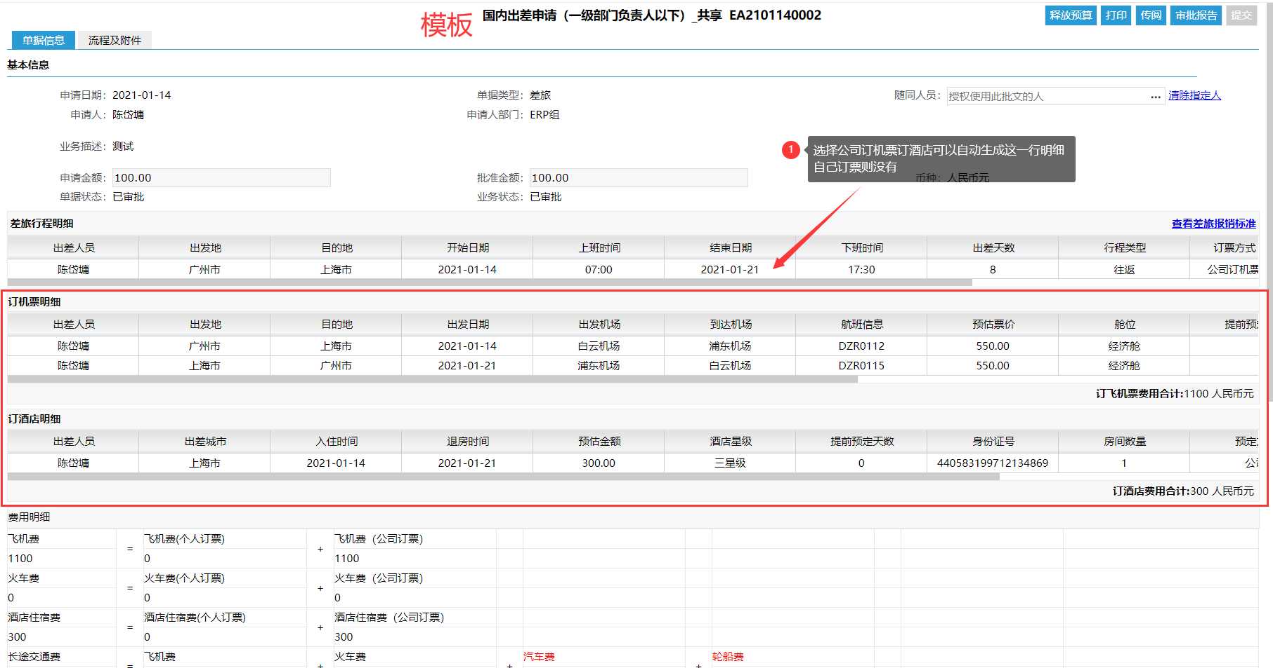
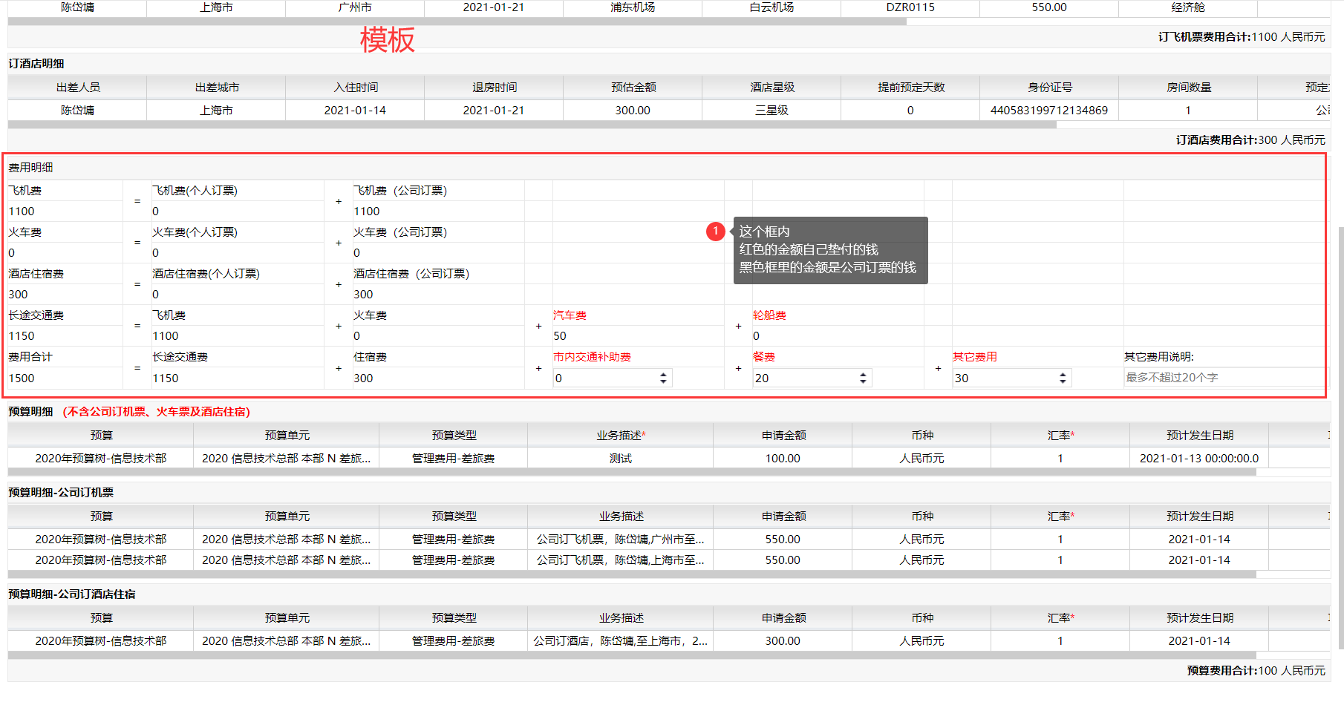
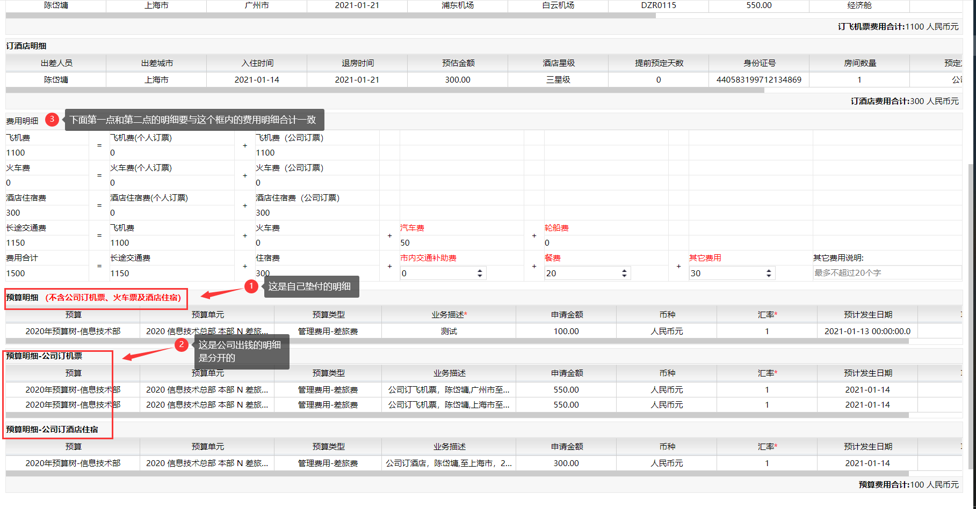

--问题帮助
需要重提出差申请
情况1：出差申请未审批完成时，在“我提交的单据”找到自己提交的出差申请并打开，点左上角“流程及附件”，选择撤回并提交。撤回流程后可以重新填写。
情况2：出差申请已审批完成，在“我提交的单据”找到自己提交的出差申请并打开，点击右上角“释放”，意为释放这个申请单占用的预算，释放后视同作废。可以再新建出差申请并提交。

--差旅报销

入口
入口一：个人业务-差旅业务-差旅费报销-【差旅费用报销（一级部门负责人以下）_共享】 /【 差旅费用报销（一级部门负责人以上）_共享】
入口二：个人业务-更多，进入 流程查找的页面。在“适用业务”输入关键字，例如“差旅”“出差”等，然后回车查找到对应流程，双击对应行可直接打开新建流程的页面。
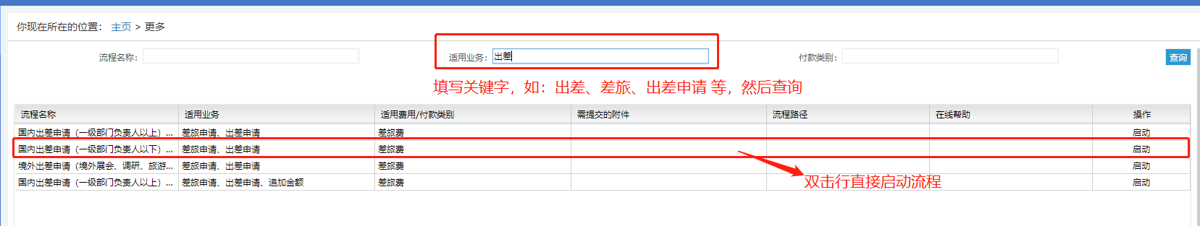

基本填写：
1、填写基本信息：
将基本信息栏中的红色带星点的信息填入，默认带出申请人、申请部门、供应商名称、收款账户等信息。如出现带不出的信息，试一下手动搜索，若还是搜索不出来可以联系管理员。
将所以带‘*’星号的内容都需要填写完成。
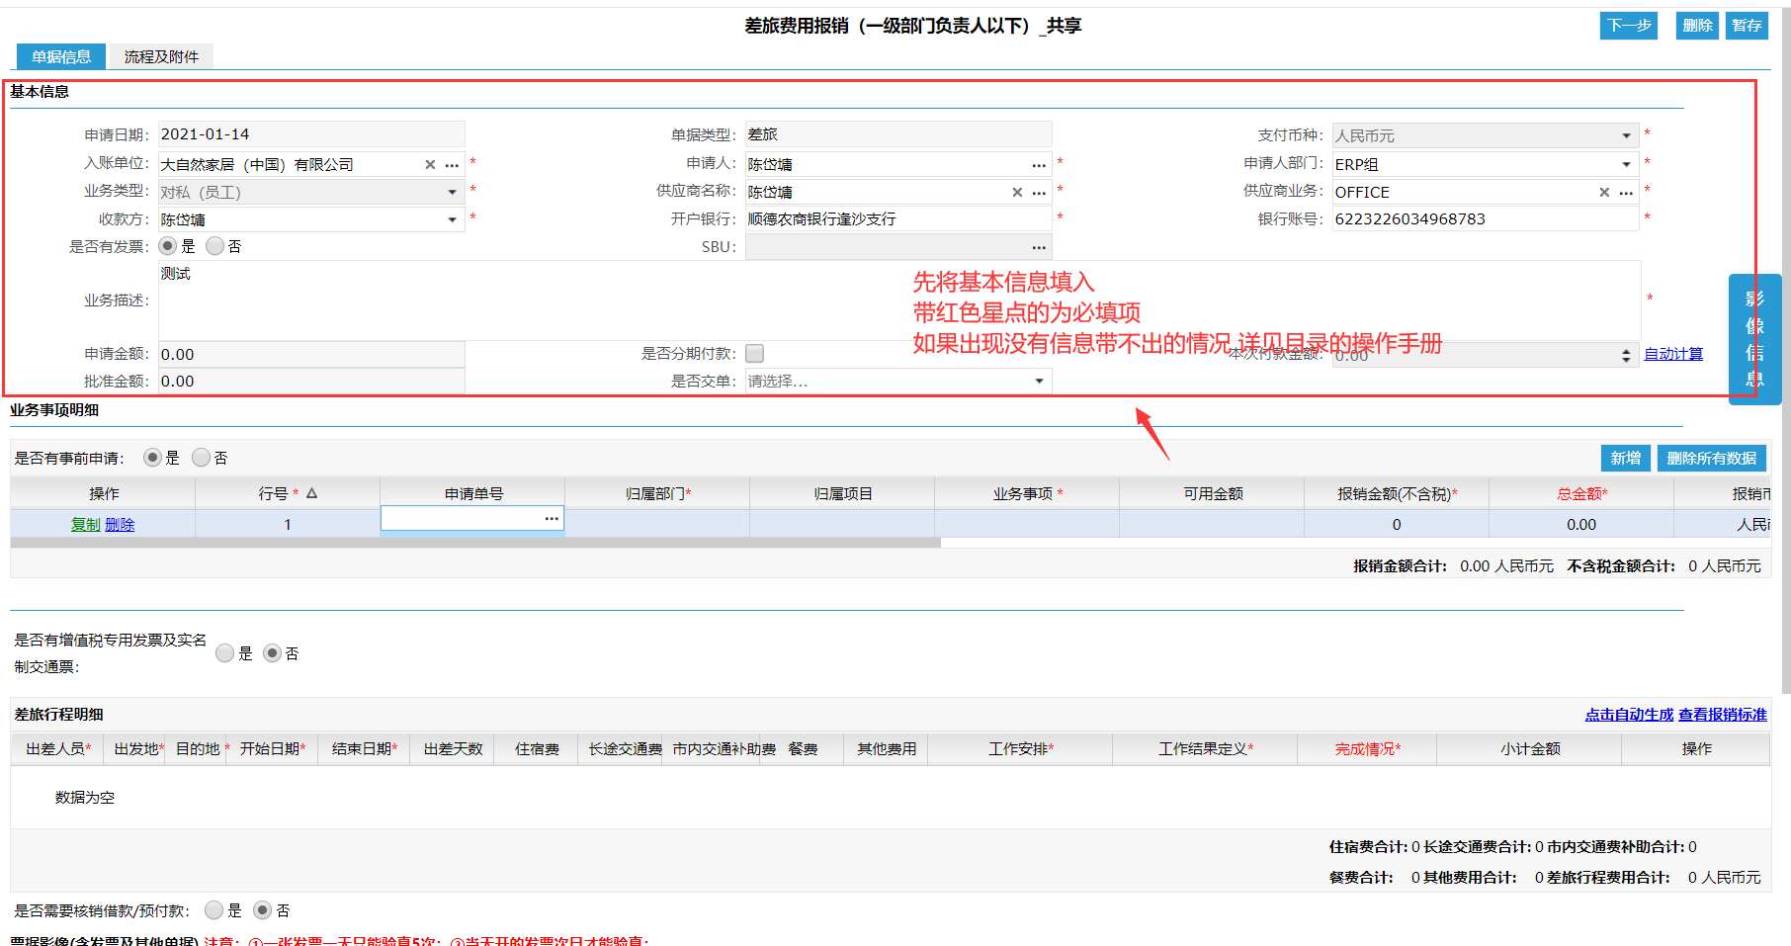

2、业务事项明细行填写：
点击右侧“新增”创建业务事项明细行，选择出差申请单号（出差报销必须有对应的出差申请单），选中后归属部门、归属项目等信息自动带出且不可修改。
报销金额填写：报销金额根据实际要报销的金额填入，这个金额不能超过上传的发票总金额。
是否释放预算：如你的申请单在别的地方还需要报销，则选择否，如果只在这一张报销单里报销，则选择是。选择“是”意味着这张申请单在这里报销之后就完结，不再用来报销。
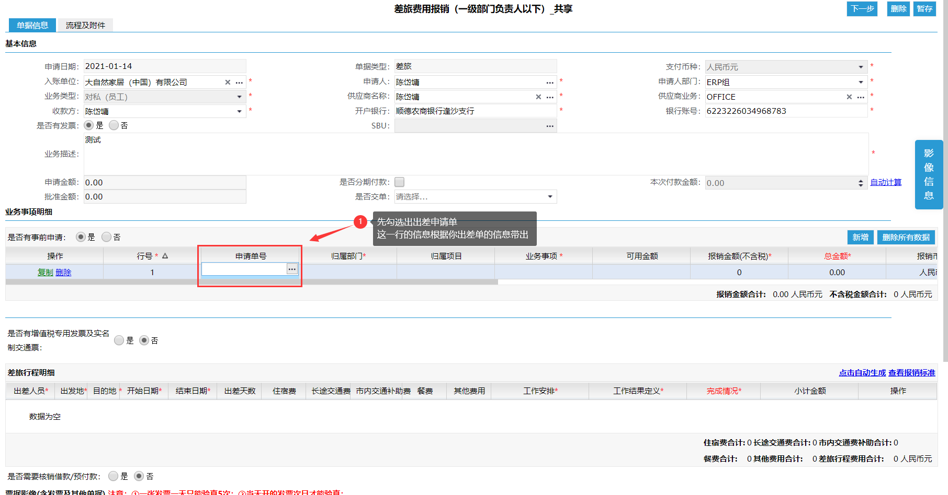
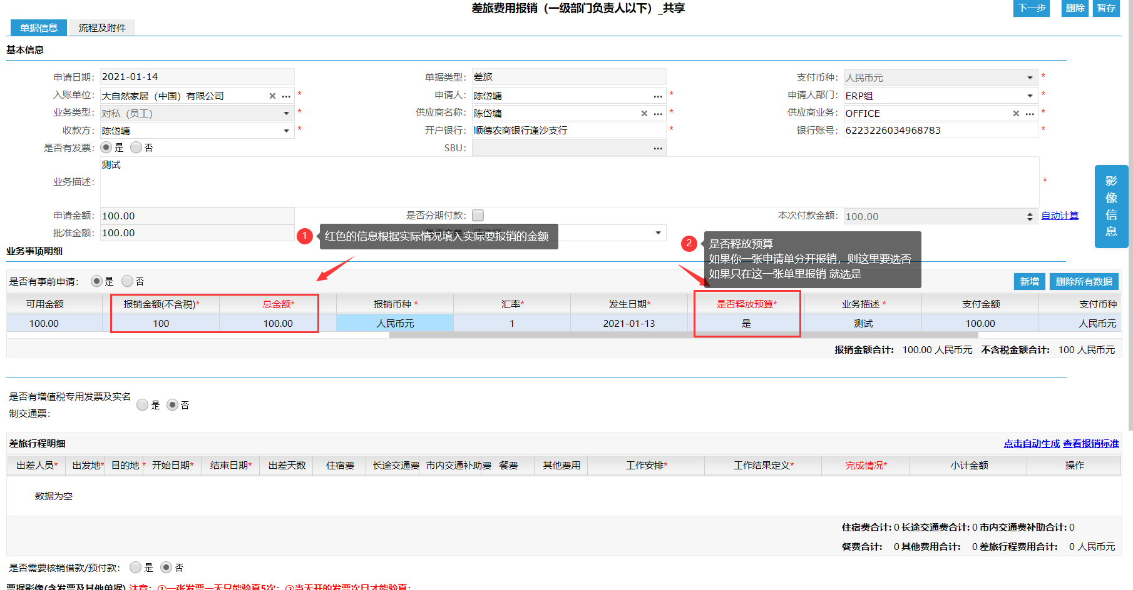

3、差旅行程明细行填写：
点击右侧“点击自动生成”，差旅行程明细是根据出差明细自动带出来的，修改对应的费用，按实际发生的费用金额逐项填写。
差旅行程明细合计金额必须等于业务事项行的报销总金额。
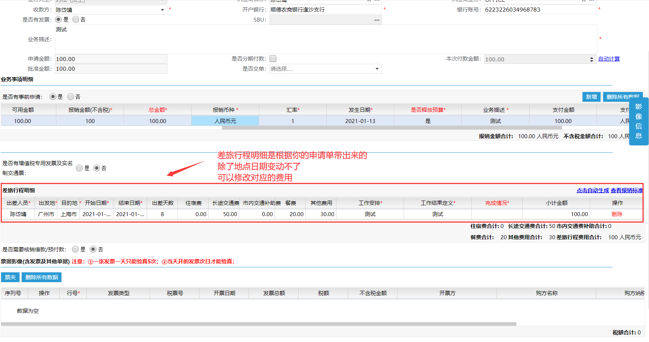

4、发票上传
查看发票&票夹操作手册

--问题帮助
提示“差旅费合计与确认报销金额不相等”
存在两种可能：
一、预算行1被删除，导致可抵扣税行无对应预算行。这种情况看【提示“预算行无对应税额”】
二、报销明细金额与报销总金额不一致，需要修改至一致。
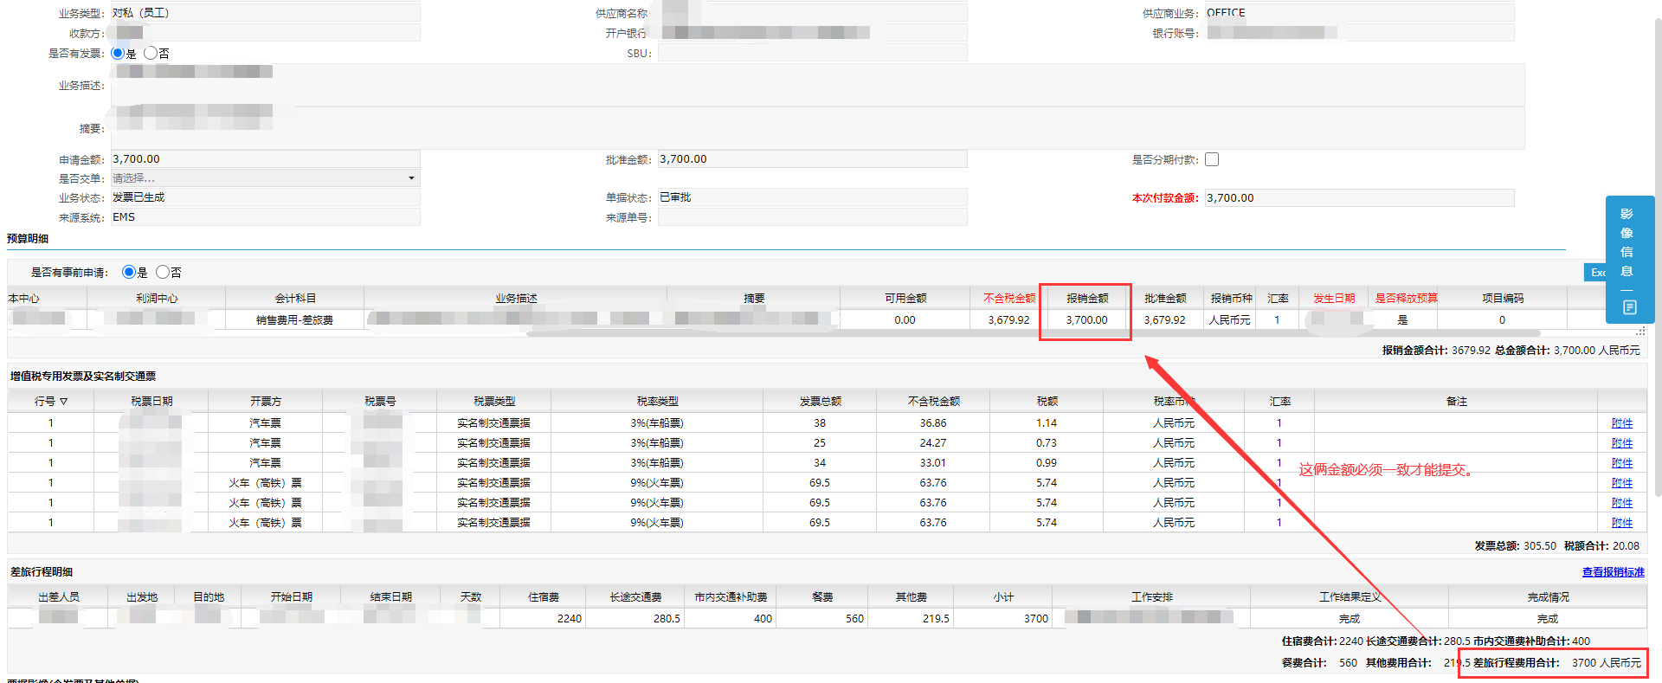

提示“预算行无对应税额”
原因：这是由于预算行1被删除，但是发票对应预算行是行1导致的。这个情况也可能导致报销金额与费用明细不一致。
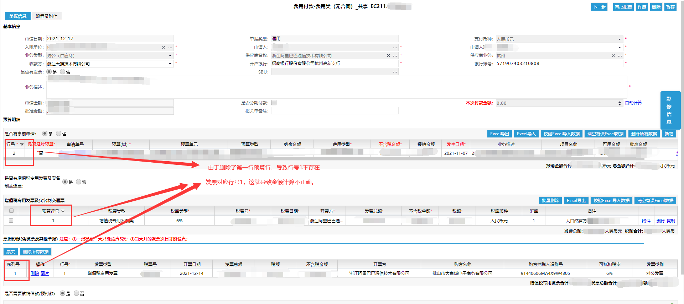

操作：
1、在单据上点击票夹上方左侧的“删除所有数据”或者逐张删除发票，然后暂存，将所有发票退回至票夹。
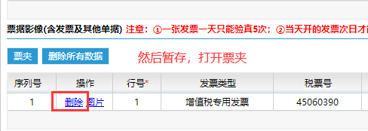

2、点开票夹，将需要的发票选出添加到单据，先不暂存，修改发票行左侧的预算行号，改成需要对应的预算行号，选择完成后暂存即可。
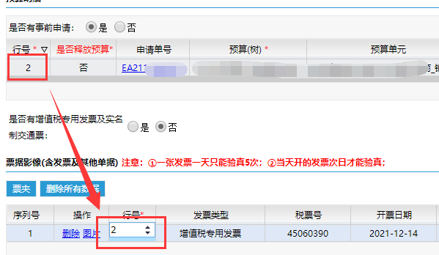

~~业务招待费

--业务招待费报销

入口
入口一：个人业务-业务招待-业务招待费报销，根据实际情况选择流程
入口二：个人业务-更多，进入 流程查找的页面。在“适用业务”输入关键字，例如“业务招待”“招待费”等，然后回车查找到对应流程，双击对应行可直接打开新建流程的页面。
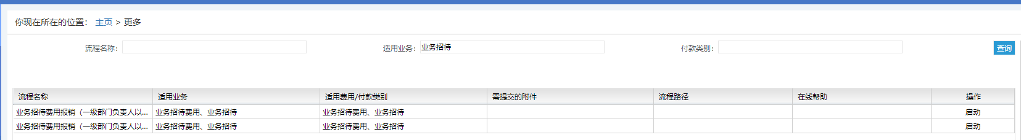

--基本填写：
1、填写基本信息：
默认申请人为当前系统登录人；
供应商：个人其他费用报销供应商为员工，默认自动带出，当存在重名时需要进行选择，注意对应供应商编号（即登录账号）。若新增法人单位报销，但是在该法人下无员工供应商档案，可提交ITSM工单至EMS系统管理员。
收款方及收款方银行信息：根据供应商带出，当存在多个收款账户时需要选择。
2、业务事项明细行填写：
是否有事前申请，选择“否”，业务招待费报销无事前申请。
点击右侧“新增”创建业务事项明细行：
按实际情况填写预算信息。
注意：预算发生日期，必须是提交流程的当月，不能是上一月。例如在10月补录9月的出差申请，行程日期需要填写到9月的行程，预算发生日期需要填到10月。如果预算发生日期填到9月，提交时会提示9月预算超额。
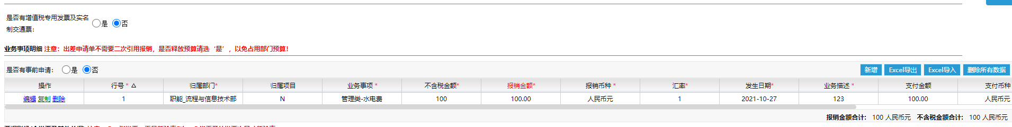

3、业务招待明细填写：
按实际情况填写各项，带 * 为必填项。
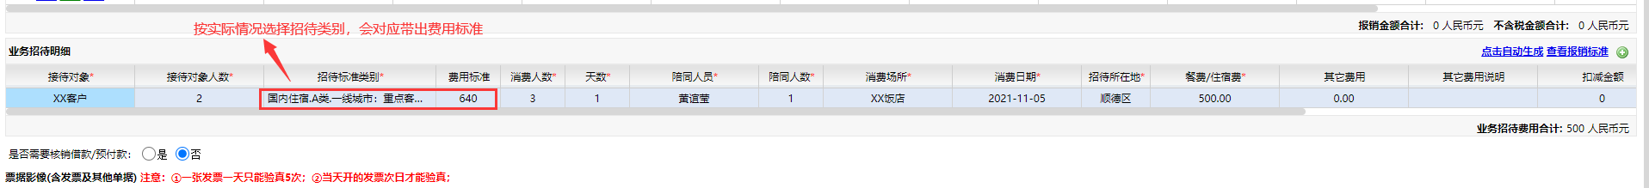

4、发票上传
查看发票&票夹操作手册
注意：业务招待开出的专票无法抵扣，所以在“增值税专票与实名制发票”行不会带出专票信息。即使上传了专票，也不会带出，怎么做都不会带出。

~~个人费用报销

--个人其他费用报销

说明：
处理除差旅费、业务招待费、项目费用等业务费用外的个人其他费用的报销，例如垫资购买部门办公用品、私车公用费用、个人支付邮递费的报销等等。

入口
入口一：个人业务-个人其他费用-个人费用报销。看流程名称，根据实际需求选择。
入口二：个人业务-更多，进入 流程查找的页面。在“适用业务”输入关键字，例如“个人费用”等，然后回车查找到对应流程，双击对应行可直接打开新建流程的页面。

--基本填写
填写基本信息：
默认申请人为当前系统登录人；
供应商：个人其他费用报销供应商为员工，默认自动带出，当存在重名时需要进行选择，注意对应供应商编号（即登录账号）。若新增法人单位报销，但是在该法人下无员工供应商档案，可以企业微信联系费控系统管理员。
收款方及收款方银行信息：根据供应商带出，当存在多个收款账户时需要选择。
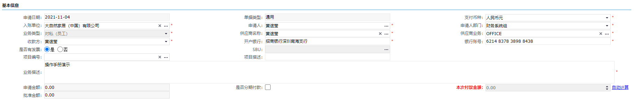

业务事项明细行填写：
是否有事前申请，选择“否”，个人费用报销无事前申请。
点击右侧“新增”创建业务事项明细行：
按实际情况填写预算信息。
注意：预算发生日期，必须是提交流程的当月，不能是上一月。例如在10月补录9月的出差申请，行程日期需要填写到9月的行程，预算发生日期需要填到10月。如果预算发生日期填到9月，提交时会提示9月预算超额。

发票上传
查看发票&票夹操作手册

核销预付/借支
查看核销预付/借支操作手册

问题帮助

~~员工借款/还款

--员工借款

说明:
处理员工普通借款业务，不适用项目费用借支，不适用对公预付款。

入口:
个人业务→员工借还款→员工借款→借款申请

基本填写：
填写基本信息
如下录入基本信息(带红星标识“*”的为必填项)：
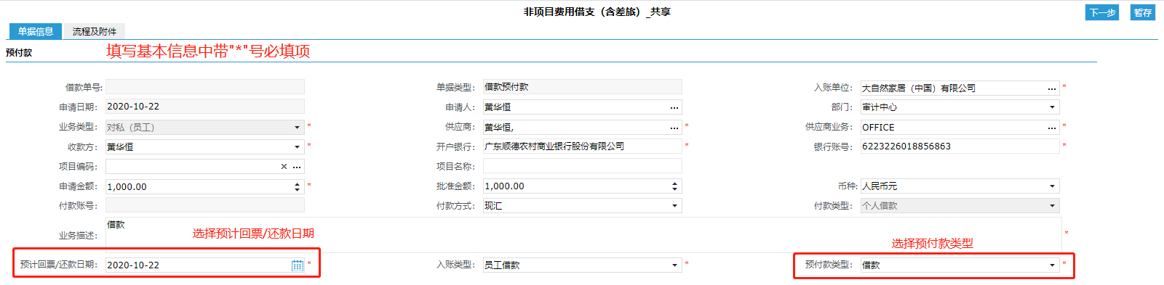

供应商名称：为实际收款人，业务类型为“对私（员工）”时，则为员工姓名；
收款方、开户行、银行账户：根据选择的员工供应商自动带出, 如此供应商存在多个账户则需手动在下拉菜单中选择录入。
预付回票/还款日期：必填，要根据预估还款时间或到票日期填写，超时还款/核销可能影响员工信用分；
入账类型：业务类型为“对私（员工）”时，入账类型为“员工借款”；
预付款类型：根据实际情况选择。
申请金额：填写需要借款的金额。
业务核算组明细项填写
新增行，选择业务核算组信息，填写付款类别及付款金额，付款金额合计需要与头上的申请金额一致；

--员工还款

说明:
用于处理员工借款后，未使用完全部借款，需要进行部分还款或者全部还款的情况。

入口:
个人业务→员工借还款→员工还款→还款申请。根据实际还款方式选择还款流程。

基本填写：
填写基本信息
银行转账与扣工资还款的填写内容基本一致。
费用类型：根据实际情况，选择扣工资还款或者银行转账还款。
供应商：选择还款的员工类型供应商，必须与借款时的供应商选择一致。
还款账号：默认带出员工的银行账号。
收款账号：选择正确的法人单位收款账户。

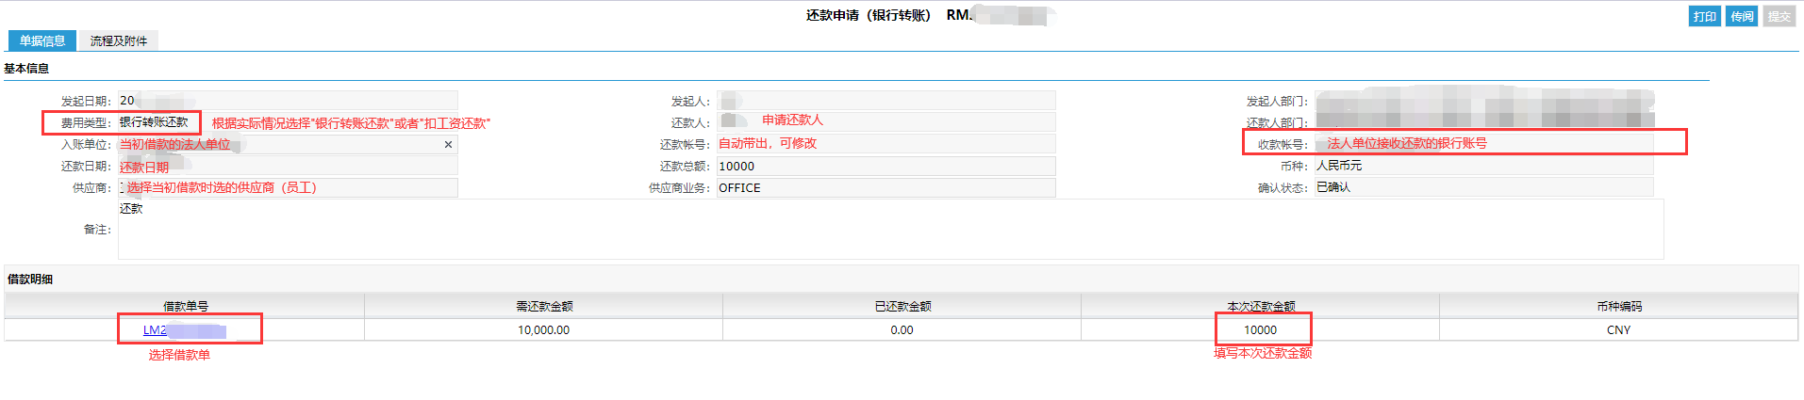

填写借款明细
在借款明细区域新增行，选择当时借款的借款单号，填写“本次还款金额”，这个金额是本次要还的金额。最后应该看到头上“还款金额”显示本次还款的金额。

~~项目费用业务

--项目费用系统业务流程说明
1、立项时，在系统提交项目费用专项申请，将项目预算占用下来；2、发生费用并拿到发票时，提交项目费用报销申请。

--项目费用申请

入口
入口一：个人业务→项目费用→项目专用费申请，根据实际情况选择流程
入口二：个人业务-更多，进入 流程查找的页面。在“适用业务”输入关键字，例如“项目”“专项”等，然后回车查找到对应流程，双击对应行可直接打开新建流程的页面。
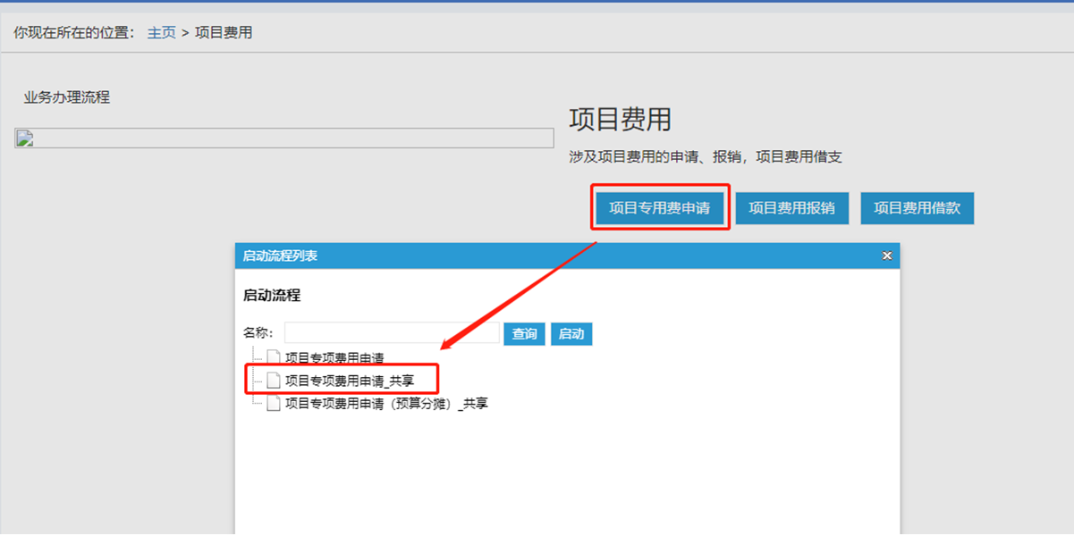
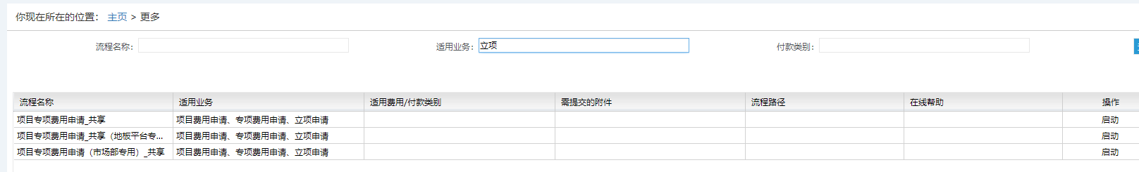

基本填写：
填写基本信息：
看字段名称进行填写，带红星标识“*”的为必填项。
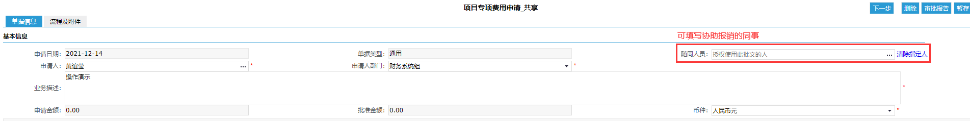

预算明细行填写：
点击预算明细下的“增加一条”按钮，新增一条预算明细,填写带“*”号必填项。
预算发生部门等信息根据实际情况填写，若存在疑问可联系各事业部财务中心。
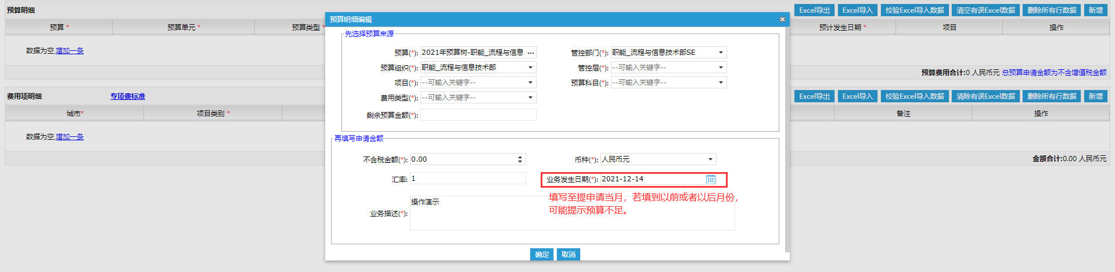

费用项明细填写：
不是系统要求必填，按实际情况进行填写，若无明细可不填写。
注意：费用项明细金额合计需要与上方预算合计金额一致。

--项目费用借支

入口
入口一：个人业务→项目费用→项目费用借款，根据实际情况选择流程。
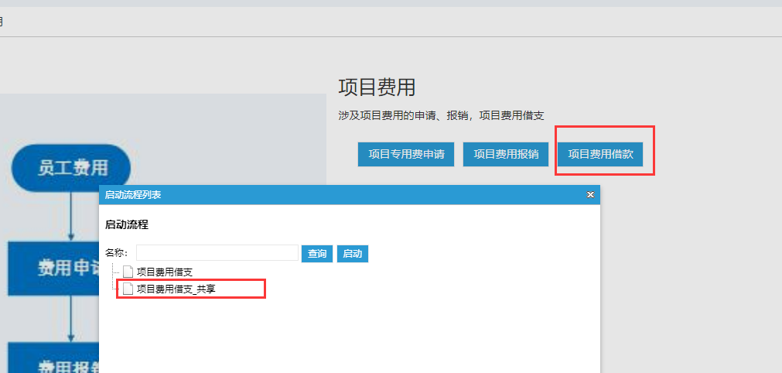

入口二：个人业务-更多，进入 流程查找的页面。在“适用业务”输入关键字，例如“项目”“借支”等，然后回车查找到对应流程，双击对应行可直接打开新建流程的页面。
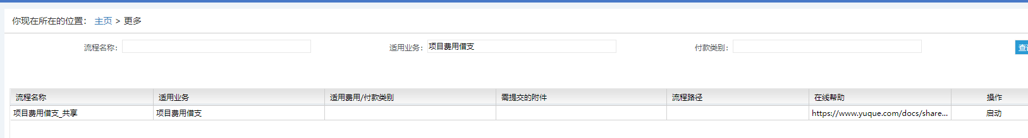

基本填写：
填写基本信息：
按实际情况填写。
业务类型：根据实际业务情况选择“对公（供应商）”或者“对私（员工）”。选择“对公”时，意为预付供应商；选择“对私”时，意为员工借支项目款。
供应商：选择接收款项的一方。
注意：
借支单选择的供应商，应与报销时的供应商一致。
预计回票/还款日期填写慎重，若延迟报销/还款可能影响申请人信用分。
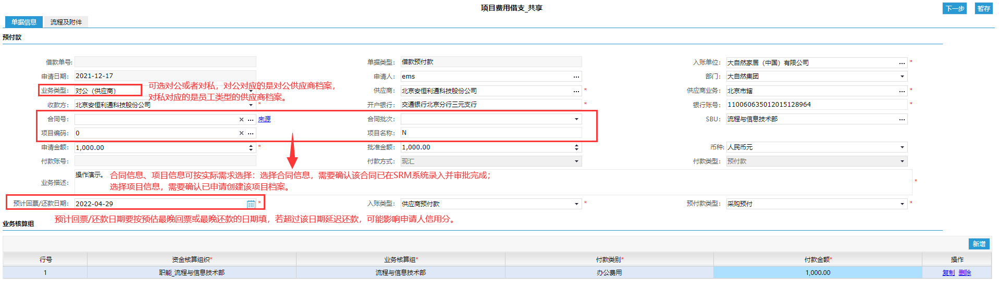
填写业务核算组信息：
按实际情况选择。付款金额合计需要与头上的申请金额一致。

--项目费用报销

入口：
入口一：个人业务→项目费用→项目费用借款，根据实际情况选择流程。
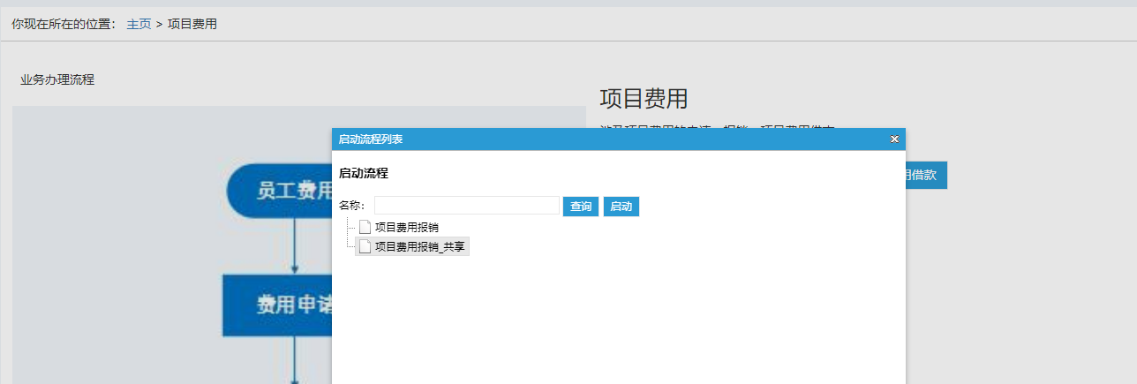

基本填写：
填写基本信息：
入账单位：选择发生费用的法人单位。
业务类型：根据实际业务情况选择“对公（供应商）”或者“对私（员工）”。当业务类型选择对公时，意为该业务付款至供应商，或者核销供应商预付款；当业务类型选择对私时，意为员工报销，或者核销员工借支款。
供应商名称：选择接收款项的一方。
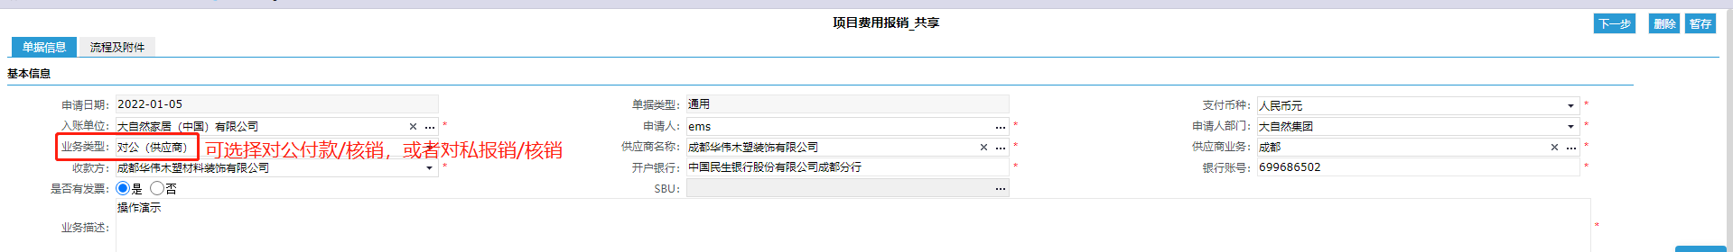
填写预算明细
是否有事前申请：选择“是”，项目费用报销必须带出事前申请。
申请单号：选择项目专项费用申请单号，会自动带出预算树及预算单元信息。
不含税金额：（整单最后填写）此处的金额=发票的不含税金额+不可抵扣发票的税额=报销金额减去可抵扣税额。可抵扣税额就在下方“增值税专用发票及实名制交通票”右下角“税额合计”，添加票夹发票并暂存单据后可以看见。
报销金额：含税报销金额，是最后付款或者核销的总金额。
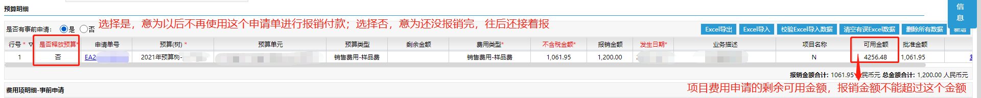

发票上传
查看发票&票夹操作手册

核销预付/借支
查看核销预付/借支操作手册

~~机票/酒店结算及行政分摊业务（更新中）

--机票结算业务
（待补充）

行政分摊业务
（待补充）

~~对公付款

--预付款

--预付款申请流程说明：
预付款流程分为SRM采购入库类预付款、预付款申请-采购类、预付款申请-资本性开支类、预付款申请-费用类四个流程流程，“SRM采购入库类预付款”流程和“预付款申请-采购类”流程用来处理采购物料类的预付、采购固定资产/无形资产/投资性房地产等的预付、费用类采购的预付。
SRM采购入库类预付款流程单据来源于SRM系统，费控仅处理审批及后续财务处理，在这里不作操作说明，详细请查阅SRM系统操作手册。
剩余三个流程是在费控系统填写，填写方式都大同小异，区别在于付款类别的选择。
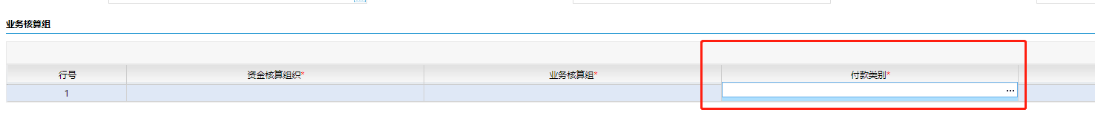
采购类只有购买成品、制造费用物资等相关类型可选;
资本性开支类只有固定资产、无形资产等相关类型可选;
费用类只有管理费用、销售费用、应交税费等相关类型可选。

--预付款申请

入口
对公业务→预付款申请→预付款申请，
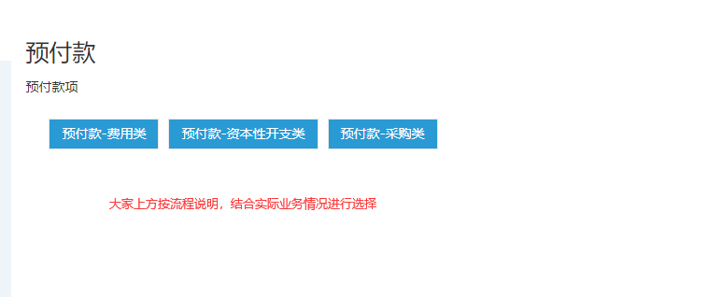

基本填写
填写基本信息：
(带红星标识“*”的为必填项)

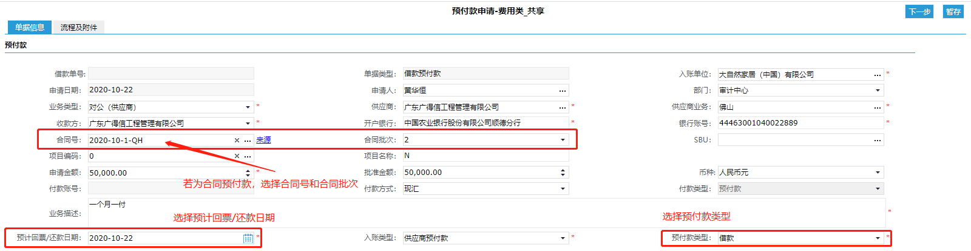
1)入账单位：按实际情况填写
2) 申请人：默认为当前登录用户, 为实际业务发生人,可手工修改。
3) 申请人部门：申请人所在部门,系统自动带出无须手工录入
4) 业务类型：默认为“对公（供应商）”
5) 供应商名称：为供应商名称（必须是开票单位）；
6) 收款方、开户行、银行账户：对公供应商收款，根据选择的供应商名称自动带出或选择。
7) 合同号（非必填）:在弹出框界面选择对应的合同
8) 合同批次（非必填）：选择此次合同批次
9) 申请金额:合同批次自动带出，或者按实际预付金额填写。
10)付款方式：默认现汇
11）业务描述：根据实际情况填写
12）预计回票/还款日期：填写预计供应商回票的时间，必填项。需要谨慎填写，超时未回票可能影响申请人信用。
13）入账类型：根据实际情况选择
14）预付款类型：根据实际情况选择，必填项
填写业务核算组信息
根据实际情况选择资金核算组织及付款类别，填写付款金额。

~~材料采购付款

--材料采购付款申请流程说明
材料采购付款申请用于处理购买生产物资、成品物料等业务的付款，前提是已收到采购发票。
分为两种情况：
1）SRM采购入库类付款：在SRM系统处理采购业务然后做付款申请并同步至费控系统，适用于大部分单位，除了部分没有使用SRM系统的单位。单据来源于SRM系统，费控仅处理审批及后续财务处理，在这里不作操作说明，详细请查阅SRM系统操作手册。
2）非SRM采购入库类付款（有合同/无合同）：在费控系统手工做付款申请。

--非SRM采购入库类付款（有合同/无合同）

入口：
对公业务→合同付款/非合同付款→采购入库付款→非SRM采购入库类付款
选择入口时需要根据是否存在合同选择是合同付款还是非合同付款。

基本填写：
录入基本信息
（带“*”号的为必填项。）
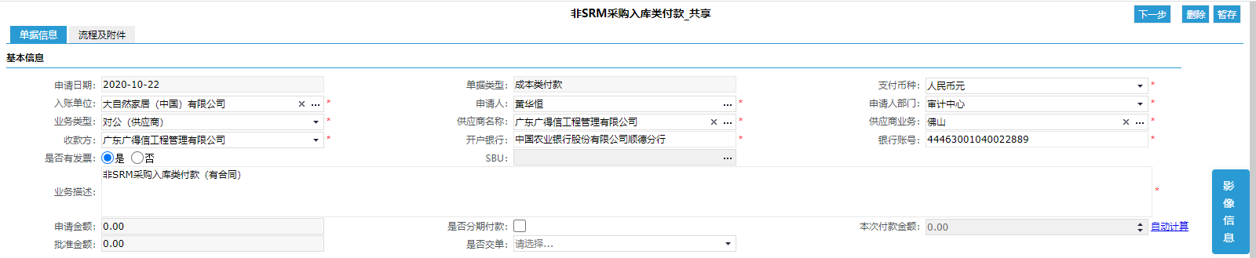
1) 入账单位：为开票抬头单位
2) 申请人：默认当前登录用户
3) 申请人部门：申请人所在部门,系统自动带出无须手工录入
4) 业务类型：对外部供应商付款，选择“对公（供应商）”；
5) 供应商名称：供应商名称（必须是开票单位）；
6) 收款方、开户行、银行账户：对公供应商收款，根据选择的供应商名称自动带出。
7) 付款方式：支票、应付票据
8) 业务描述：描述合同费用报销付款业务内容。
9) 申请金额、批准金额：两者一致，均为明细选择保存后自动合计带出。填写完成所有内容并上传完成发票后暂存单据，看申请金额是否是需要付款的金额，若不是则说明单据里金额存在填写不正确。
10)是否分期付款：当关联的合同只有一批次全额付款明细,但实际不是一次性支付全额合同款项时, 勾选此选项。如果勾选此项，用户可手工录入本次付款金额。分期付款操作说明（按住CTRL单击）
11)本次付款金额：填写报销明细后点击“自动计算”,当勾选【是否分期付款】后,可手工修改。
填写合同明细（非合同的话没有此项）
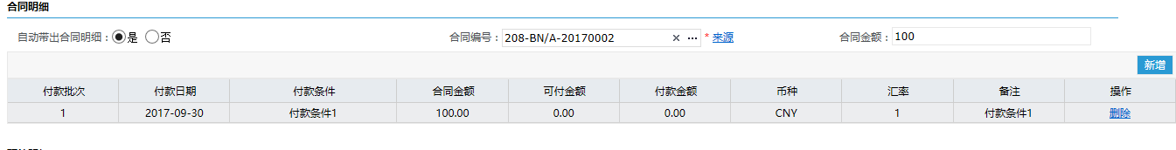
1) 自动带出合同明细：[是]则选择合同编号后系统会自动带出合同明细行, [否]则系统不自动带出由用户手工选择明细
2) 合同编号：合同审批完成后, 即可关联合同进行付款业务,在弹出框中选择,只能选择关联自己生成的合同;系统自动根据基本信息中录入的供应商作为条件过滤合同数据;选择“合同编号”后、点击“来源”可查看此合同相应的单据明细
3) 合同明细：默认付款金额=可付金额=合同金额,付款金额允许手工修改,只能改小不允许超可付金额；可通过[删除]或 按钮进行增删明细批次。合同明细批次的录入要根据实际情况手工进行增删,一般分为如下几类情况---
A：已获得全额发票,关联所有批次合同明细
B：只获得合同部分金额发票, 关联录入对应批次合同明细。
填写付款计划
根据实际情况选择资金核算组织及付款类别，填写不含税付款金额，该金额+增值税专票行税额=付款总金额，看到付款总金额不正确时，可以反算不含税金额然后填写。

发票上传
查看发票&票夹操作手册

核销预付/借支
查看核销预付/借支操作手册

~~费用付款申请

--费用付款申请流程说明
费用付款分为几类流程，说明如下：
流程类型 | 处理业务 | 对应费用类型
费用付款-生产类 | 车间发生的天然气费、车间机器维修费、生产人员及车间管理人员工资 等生产活动中发生的费用 等的对公支付。 | 各类制造费用、生产成本等。
费用付款-安装类 | 安装业务的施工费用 等的对公支付。 | 施工费
费用付款-进口费用及税金 | 进口货品的关税、报关费用 等的对公支付。 | 应交增值税、关税、清关费等。
费用付款-费用类 | 对公支付的其他预算内费用，例如管理类的物业费等 | 管理费用、销售费用等。

--费用付款-费用类（有/无合同）

入口：
对公业务→合同付款/非合同付款→费用付款-费用类_共享
选择入口时需要根据是否存在合同选择是合同付款还是非合同付款。

基本填写：
录入基本信息
(带红星标识“*”的为必填项)
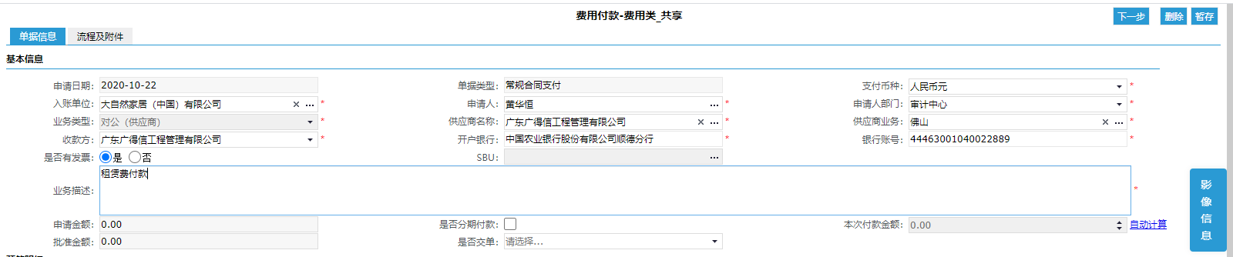
填写合同明细（非合同的话没有此项）
1) 自动带出合同明细：[是]则选择合同编号后系统会自动带出合同明细行, [否]则系统不自动带出由用户手工选择明细
2) 合同编号：合同审批完成后, 即可关联合同进行付款业务,在弹出框中选择,只能选择关联自己生成的合同;系统自动根据基本信息中录入的供应商作为条件过滤合同数据;选择“合同编号”后、点击“来源”可查看此合同相应的单据明细
3) 合同明细：默认付款金额=可付金额=合同金额,付款金额允许手工修改,只能改小不允许超可付金额；可通过[删除]或 按钮进行增删明细批次。合同明细批次的录入要根据实际情况手工进行增删,一般分为如下几类情况---
A：已获得全额发票,关联所有批次合同明细
B：只获得合同部分金额发票, 关联录入对应批次合同明细。
填写预算明细
点击预算明细下的“增加一条”按钮，新增一条预算明细,填写带“*”号必填项，点击确定。
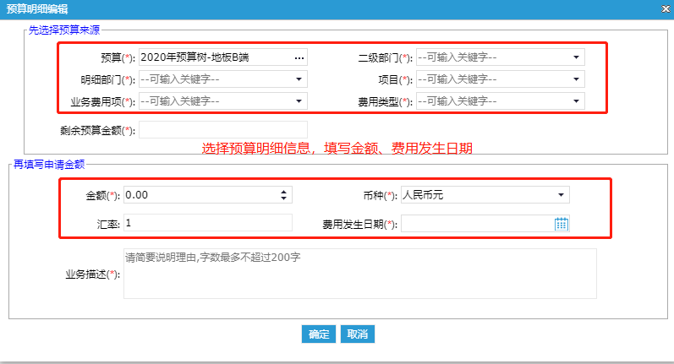
1) 预算（树）：根据实际选择；
2) 二级部门：根据实际选择；
3) 明细部门：根据实际选择；
4) 项目：根据实际选择；
5) 业务费用项：根据实际选择；
6) 费用类型：根据实际选择；
7) 金额:填写申请金额；
8) 预计发生日期：选择提交流程当月日期；
9）业务描述：在基本信息页面填写好即可自动带出，必填；

发票上传
查看发票&票夹操作手册

核销预付/借支
查看核销预付/借支操作手册

--费用付款-生产类/安装类/进口费用及税金（有/无合同）

入口：
对公业务→合同付款/非合同付款→费用付款-生产类/安装类/进口费用及税金（有/无合同）
选择入口时需要根据是否存在合同选择是合同付款还是非合同付款。根据业务说明选择需要的流程。

基本填写：
录入基本信息
(带红星标识“*”的为必填项)
填写合同明细（非合同的话没有此项）
1) 自动带出合同明细：[是]则选择合同编号后系统会自动带出合同明细行, [否]则系统不自动带出由用户手工选择明细
2) 合同编号：合同审批完成后, 即可关联合同进行付款业务,在弹出框中选择,只能选择关联自己生成的合同;系统自动根据基本信息中录入的供应商作为条件过滤合同数据;选择“合同编号”后、点击“来源”可查看此合同相应的单据明细
3) 合同明细：默认付款金额=可付金额=合同金额,付款金额允许手工修改,只能改小不允许超可付金额；可通过[删除]或 按钮进行增删明细批次。合同明细批次的录入要根据实际情况手工进行增删,一般分为如下几类情况---
A：已获得全额发票,关联所有批次合同明细
B：只获得合同部分金额发票, 关联录入对应批次合同明细。
填写付款计划
根据实际情况选择资金核算组织及付款类别，在“不含税金额”处填写不含税，该金额+增值税专票行税额=付款总金额，看到付款总金额不正确时，可以反算不含税金额然后填写。

发票上传
查看发票&票夹操作手册

核销预付/借支
查看核销预付/借支操作手册

~~运费付款申请（家哇云）

--运费付款流程说明
运费存在两种处理方式：
- 通过家哇云系统录单，同步至费控系统。费控系统仅处理审批及后续财务核算，这里不作操作说明，详细请查阅家哇云操作手册。
- 不在家哇云进行运费对账，在费控进行运费报销。使用“费用付款-费用类”流程进行处理。

~~资本性采购付款申请

--资本性采购付款申请流程说明
用于处理固定资产采购、无形资产采购、投资性房地产采购等业务的付款申请。
入口

--资本性采购付款申请

入口
对公业务→合同付款/非合同付款→费用付款

基本填写：
填写基本信息
(带红星标识“*”的为必填项)
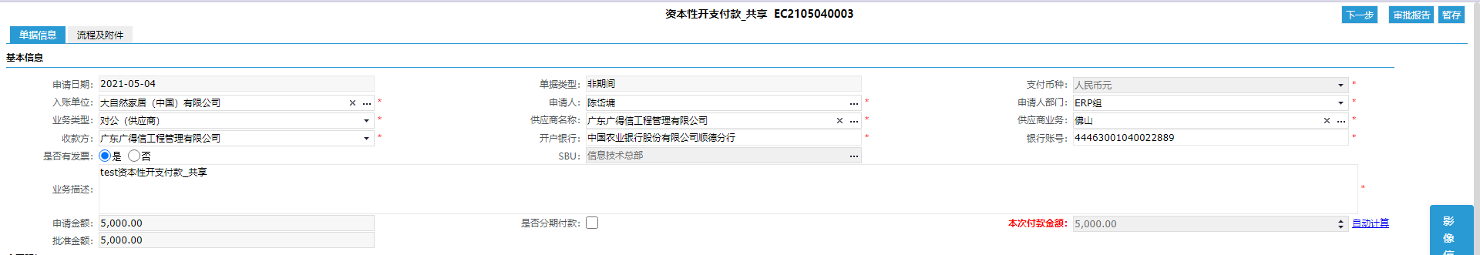
填写合同明细（非合同的话没有此项）
1) 自动带出合同明细：[是]则选择合同编号后系统会自动带出合同明细行, [否]则系统不自动带出由用户手工选择明细
2) 合同编号：合同审批完成后, 即可关联合同进行付款业务,在弹出框中选择,只能选择关联自己生成的合同;系统自动根据基本信息中录入的供应商作为条件过滤合同数据;选择“合同编号”后、点击“来源”可查看此合同相应的单据明细
3) 合同明细：默认付款金额=可付金额=合同金额,付款金额允许手工修改,只能改小不允许超可付金额；可通过[删除]或 按钮进行增删明细批次。合同明细批次的录入要根据实际情况手工进行增删,一般分为如下几类情况---
A：已获得全额发票,关联所有批次合同明细
B：只获得合同部分金额发票, 关联录入对应批次合同明细。
填写付款计划
根据实际情况选择资金核算组织及付款类别，在“不含税金额”处填写不含税，该金额+增值税专票行税额=付款总金额，看到付款总金额不正确时，可以反算不含税金额然后填写。

发票上传
查看发票&票夹操作手册

核销预付/借支
查看核销预付/借支操作手册

~~投资款付款申请

--投资款付款申请流程说明
处理投资款付款申请业务，资金流出。

--投资款付款申请

入口
对公业务→非合同付款→资本性开支付款→投资款付款申请

基本填写：
录入基本信息
(带红星标识“*”的为必填项)
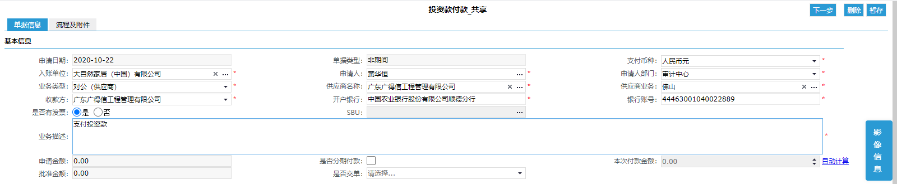

选择业务核算组信息，填写付款金额

~~分期付款

--分期付款业务流程说明
举例：
1、有合同。合同总金额是10万，付款批次约定好了是分两期支付，每期支付5万。进行第一期付款时，供应商开票开了10万全额发票，但是我们本期只付5万，剩余5万下期再给，此时可以在上传发票的申请单中发起后续分期付款。
2、无合同。与供应商约定好采购款分几个月支付，但是供应商开票开出全额，按照约定我们本期只付一部分，剩余货款后期再给，此时可以在上传发票的申请单中发起后续分期付款。
简单来说：
当供应商开了全额的票，但是本期并不需支付全额时，就可以在第一次付款申请时将这张发票进行分期。之后需要付后续期间的款时，再提交尾款付款申请，经审批后支付后续期间的款。
● 收到发票时：发起费用付款流程，上传发票，发起分期并申请首期付款；
● 后期付款时：发起分期支付尾款的流程，无需再上传发票，但提供必要的附件等。

--收到发票，进行首次付款时

发起分期业务说明：
我们收到了供应商开出的全额发票，需要进行第一期的付款。我们要在第一期付款的付款申请中上传发票，并发起分期付款。若此时没有发起分期付款，后续付尾款的时候会出问题。

拿到发票，发起分期流程
这里根据不同的费用类型选择需要发起的流程，例如固定资产的采购付款要选择“资本性采购付款申请”，一些服务费的采购付款可以选择“费用付款”流程，项目费用的分期可以选择“项目费用报销”流程。这些流程中都是可以对发票发起分期付款的。
这里我们就以存在合同的固定资产的采购付款为例。收到发票时，发起一条【资本性采购付款申请】，进行基本填写。
成功发起分期付款要注意：
● 勾选“是否分期付款”选项，若未勾选将不可修改首期付款金额。
● 修改付款批次明细行的“付款金额”，只保留这一期要付的金额。然后点击头上的“自动计算”得出和头上的“本次付款金额”。最后的效果应该是这两个金额相等，并且就是我们本次打算付给供应商的金额。
注意：若无合同或者无合同批次，则直接修改头行“本次付款金额”。
● 头上的“申请金额”应该要等于发票的价税全额。
下图这个单便是模板，后续是可以顺利进行分期付款申请的。
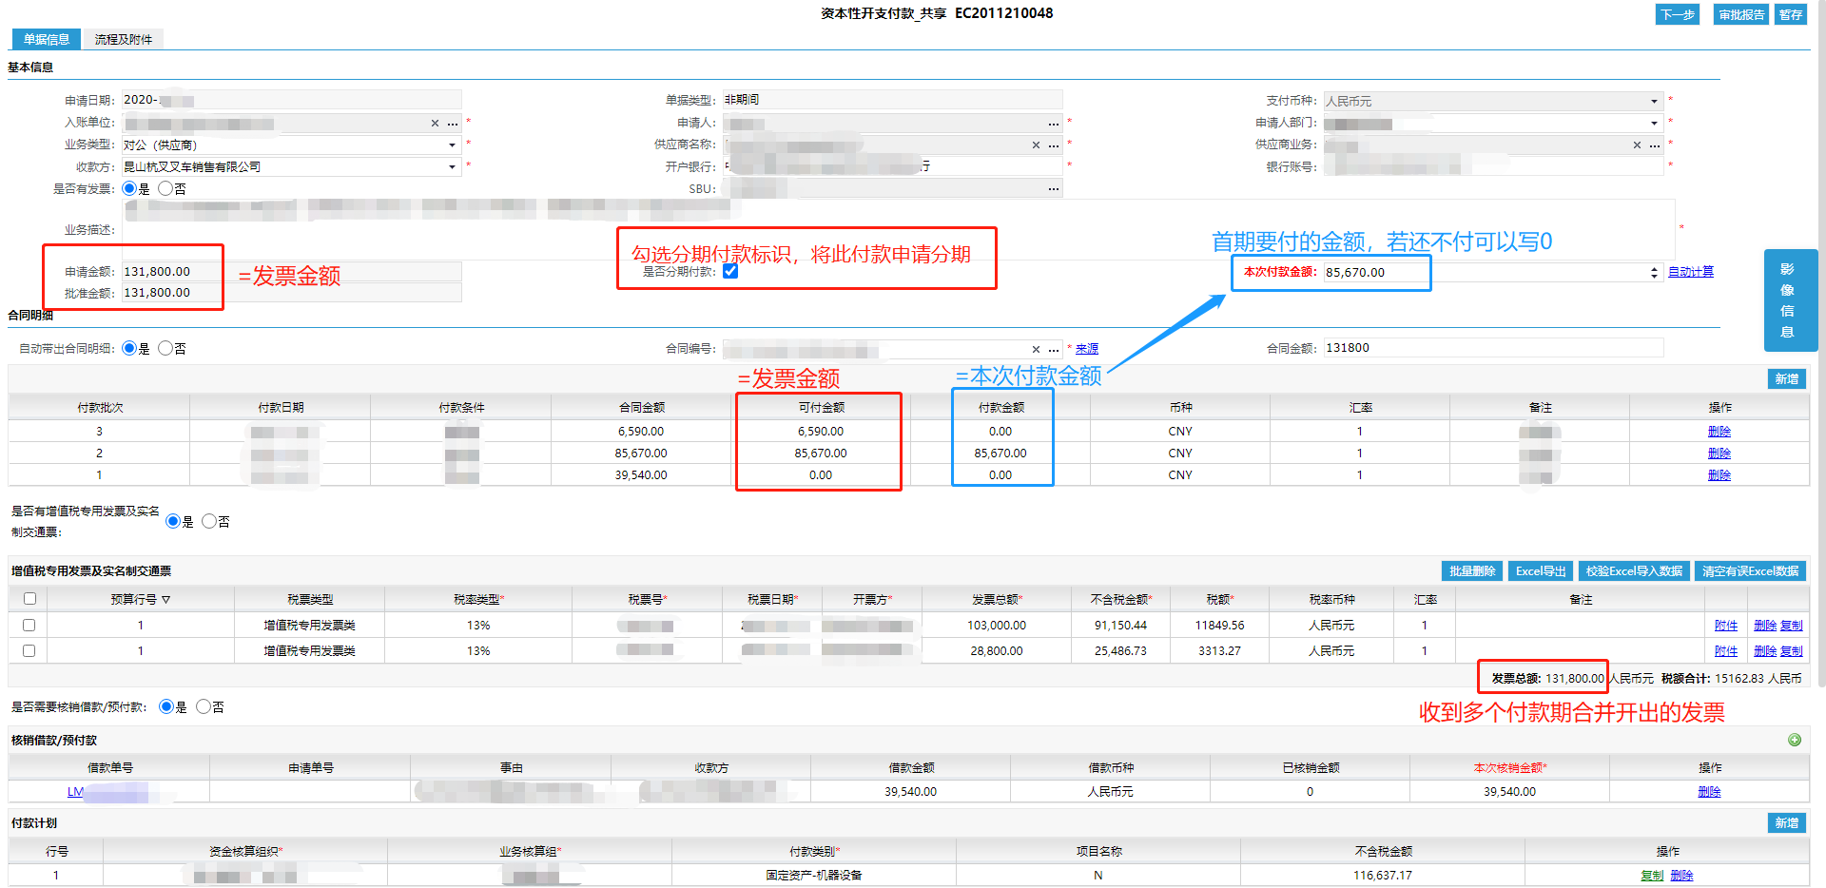

--付后续尾款流程

付尾款申请业务说明：
付尾款流程分为三条业务流程：
流程类型 | 处理业务
其他付款-分期尾款付款-采购类 | 处理通过【非SRM采购入库类付款】发起的分期付尾款申请。
其他付款-分期尾款付款-资本性开支类_共享 | 处理通过【资本性开支付款】发起的分期付尾款申请。
其他付款-分期尾款付款-费用类 | 处理通过其他付款流程发起的分期付尾款申请，包括个人其他费用付款流程发起的分期。
操作流程基本大同小异，但是大家发起时一定不要选错了流程，会影响到后续财务处理。

付尾款申请

入口
对公业务– 分期付款申请– 分期付款
一定要根据上面的业务说明选择流程。
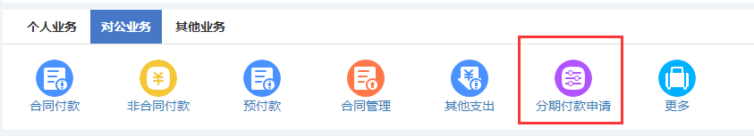
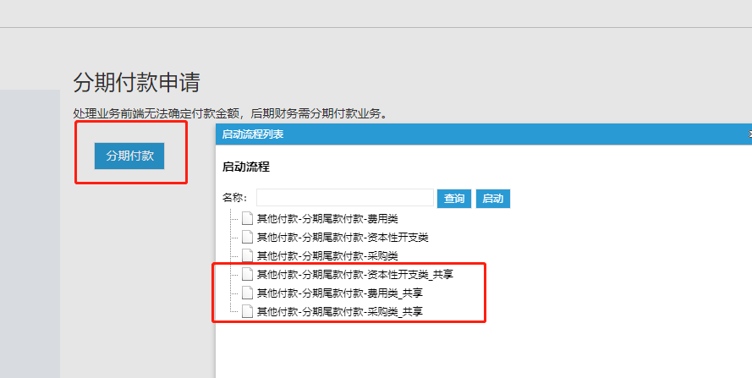

基本填写：
录入基本信息
(带红星标识“*”的为必填项)
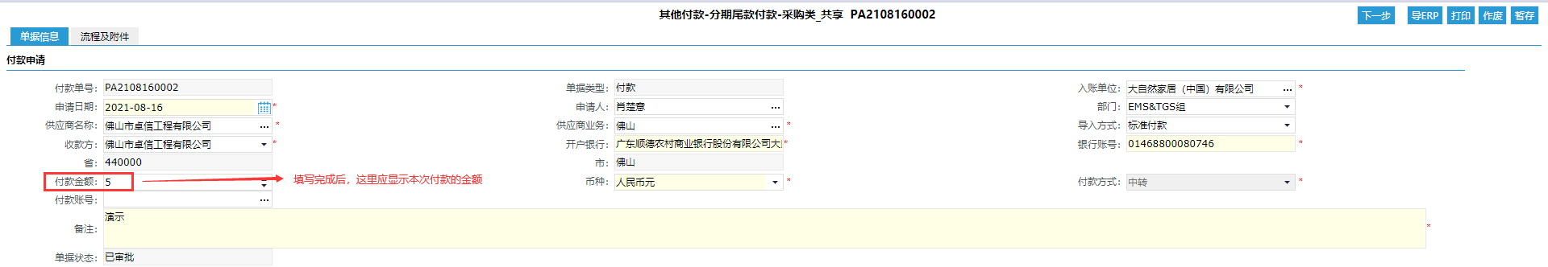
录入付款明细
新增行并选择当初发起分期付款的单号，就是票夹上传了发票的那个单子。
若当初单子填写无误，并且已经审核完毕，就可以在此处选到。
录入业务核算组明细
根据实际情况填写。
附上需要的附件，流程即填写完毕。

~~预提费用流程

--月度预提申请发起

入口：
费用管控→报表中心→费用申请明细报表

流程发起：
勾选需要进行预提的申请单（EA），点击预提按钮，发起月度预提申请单（CA）
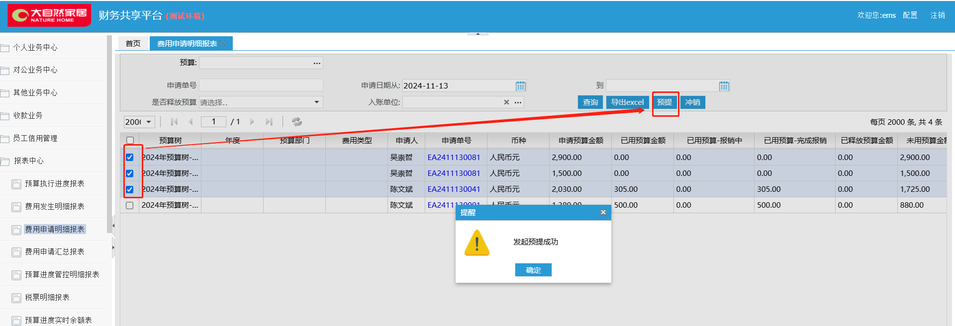

发起成功后，自动生成草稿状态的月度预提申请单（CA）到发起人的审批中心；
点击进入单据页面
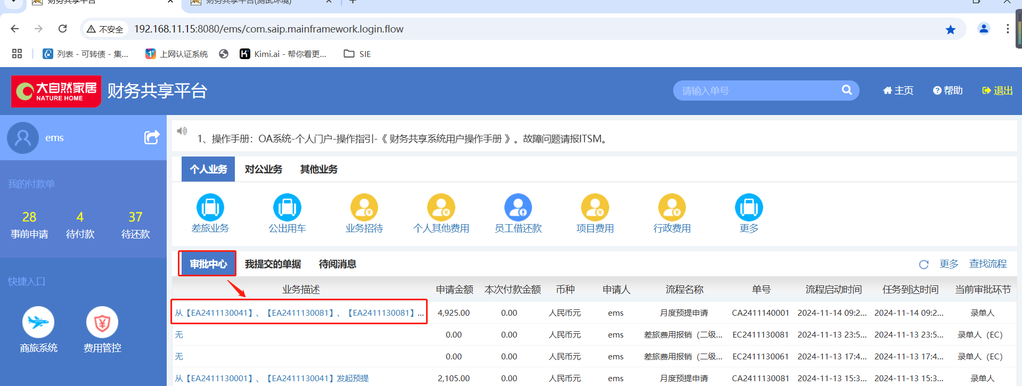

基本填写：
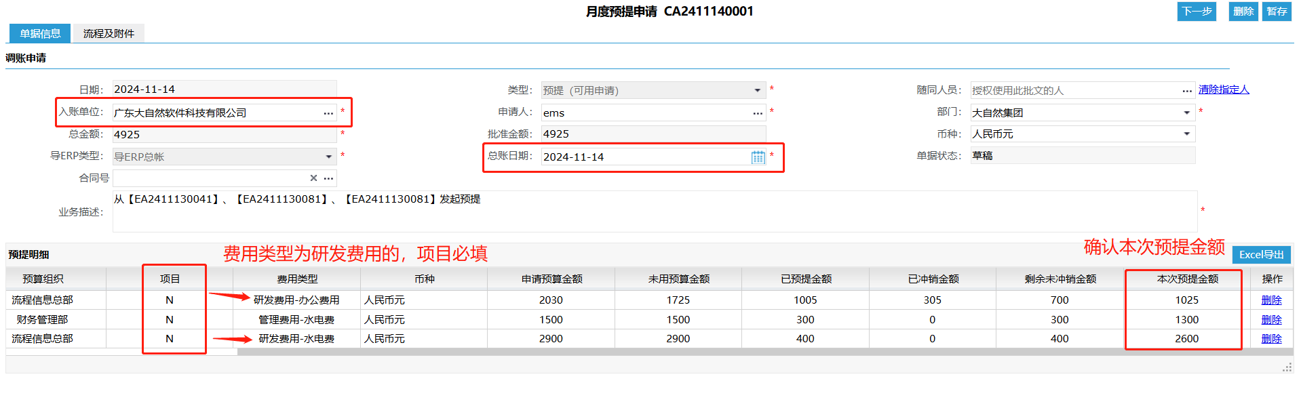
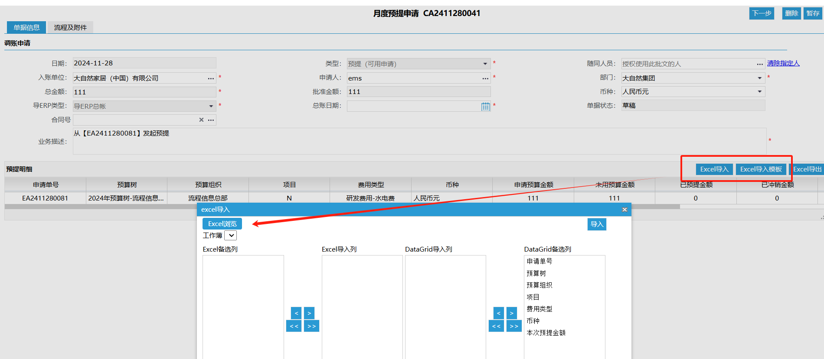
录入单据信息(带红星标识“*”的为必填项)
1)入账单位：根据申请单（EA）自动带出，可修改；
2)本次预提金额：未使用预算金额-剩余未冲销金额，可修改；
3)费用类型为【研发费用】时，项目必填；
4）点击【Excel导入模板】下载模版表，线下填写好Excel模板后，点击【Excel导入】导入表格，导入后系统会校验导入的数据，带出对应的申请预算金额、未用预算金额、已预提金额、已冲销金额、剩余未冲销金额，并且校验导入的数据中，入账单位、项目、费用类型等信息是否正确
5）注意：入账单位、项目、费用类型选项需要与历史月度预提申请单（CA）保持一致，否则无法提交（举例说明：EA2411130041第一次发生预提入账单位是大自然家居（中国）有限公司，第二次发起预提入账单位也要是大自然家居（中国）有限公司）

--月度预提冲销发起

入口：
费用管控→报表中心→费用申请明细报表

流程发起：
勾选需要进行预提冲销的申请单（EA），点击预提按钮，发起月度预提冲销申请单（CA）
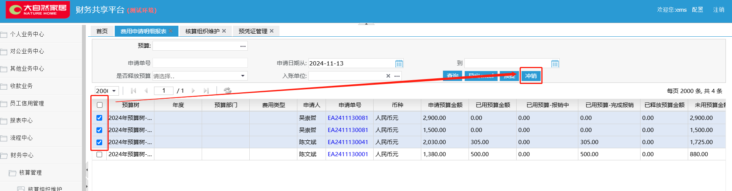

发起成功后，自动生成草稿状态的月度预提冲销申请单（CA）到发起人的审批中心；
点击进入单据页面
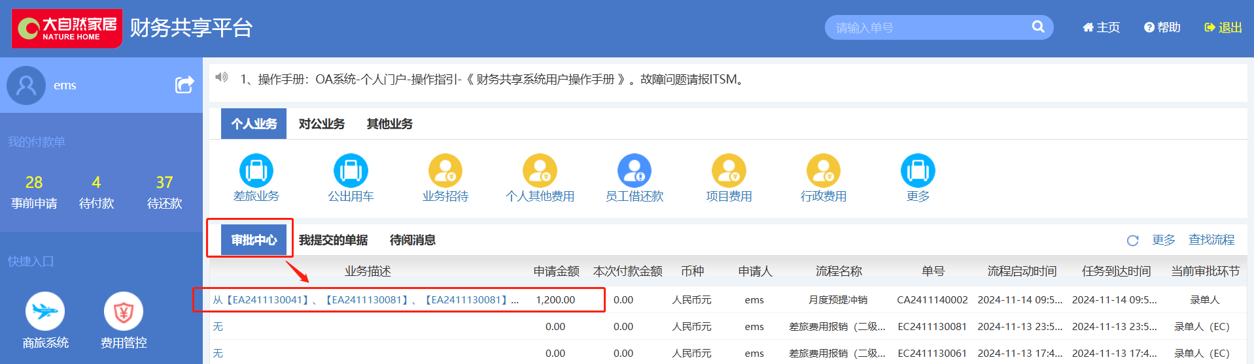

基本填写：
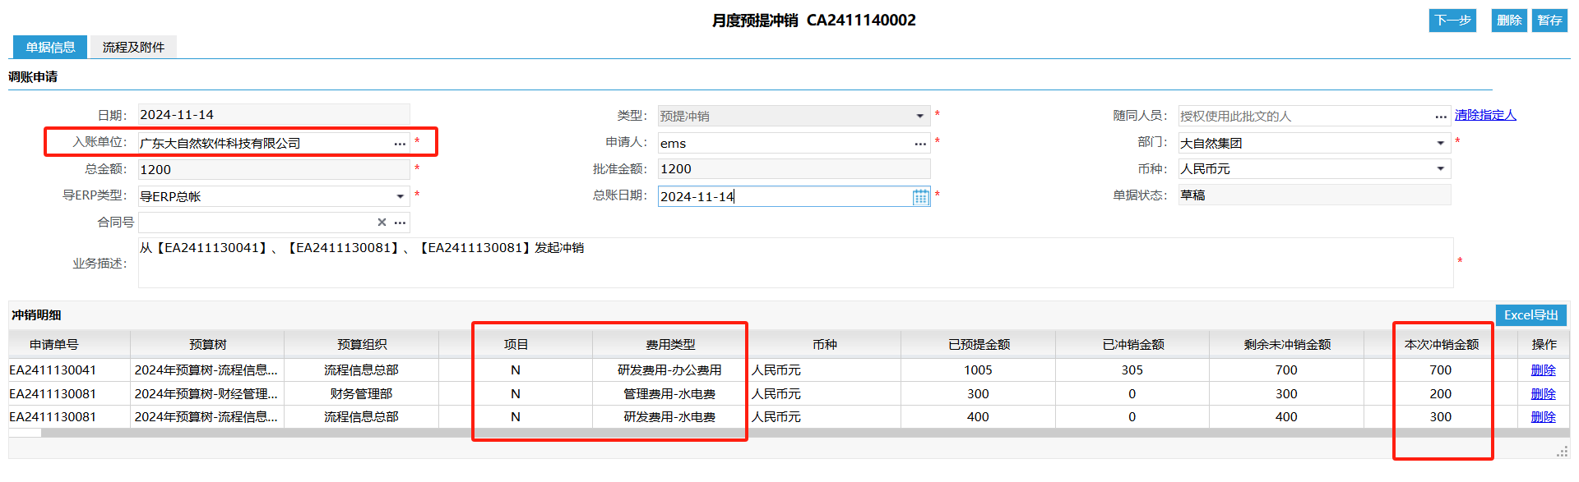
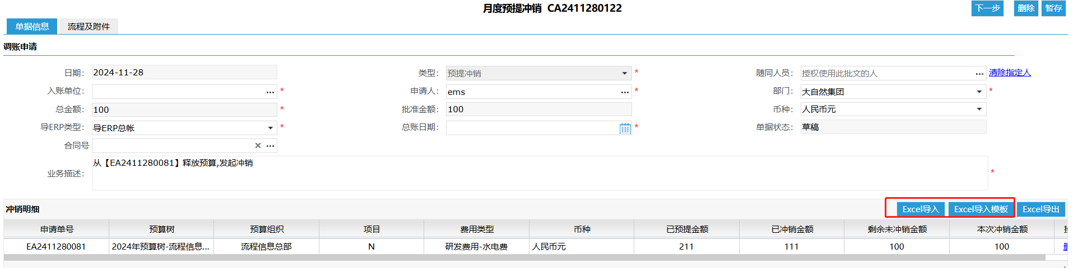

录入单据信息(带红星标识“*”的为必填项)
1)入账单位：根据申请单（EA）自动带出，可修改；
2)本次冲销金额：剩余未冲销金额带出，可修改；
3)费用类型为【研发费用】时，项目必填；
4）点击【Excel导入模板】下载模版表，线下填写好Excel模板后，点击【Excel导入】导入表格，导入后系统会校验导入的数据，带出对应的申请预算金额、未用预算金额、已预提金额、已冲销金额、剩余未冲销金额，并且校验导入的数据中，入账单位、项目、费用类型等信息是否正确
5）注意：入账单位、项目、费用类型选项需要与历史月度预提申请单（CA）保持一致，否则无法提交（举例说明：EA2411130041第一次发生预提项目是【 G16049西安BGY嘉誉122】，发起预提冲销时也要是【 G16049西安BGY嘉誉122】

--来票报销冲预提

入口：
发起报销单

基本填写：
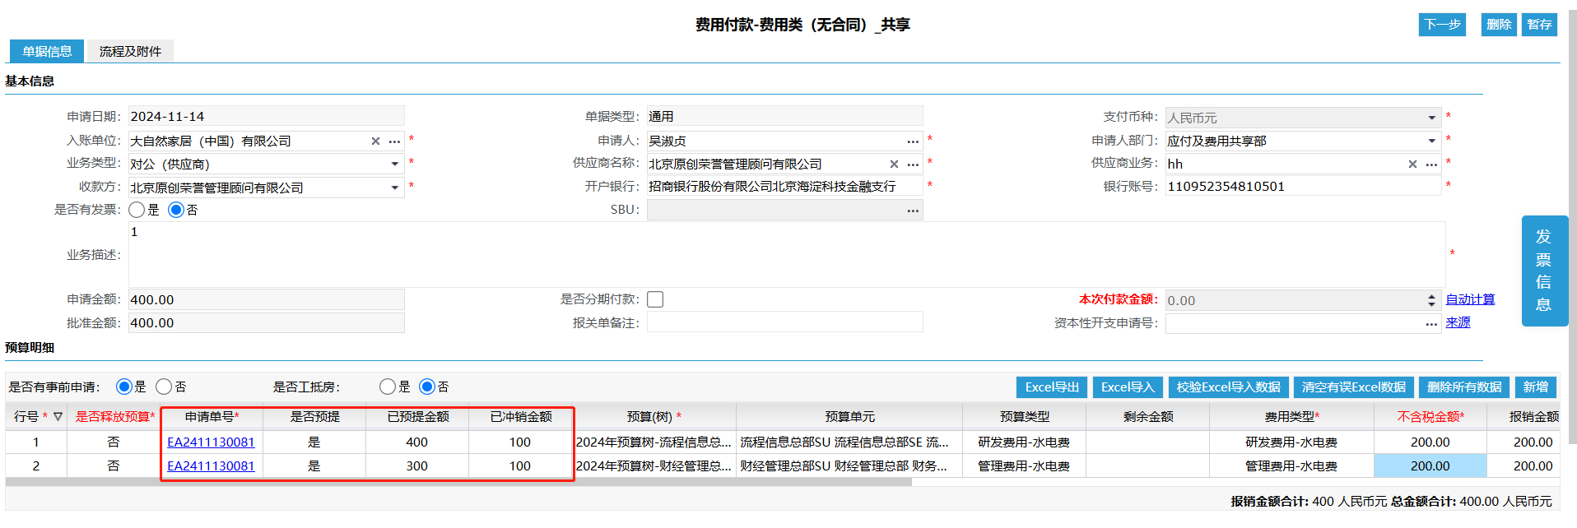
录入单据信息与以往一致，没有区别
1)报销单（EC）选择申请单（EA）后，系统自动显示该申请单（EA）是否预提、已预提金额、已冲销金额；
2)填写需要报销金额后，提交审批；
3)用户填单时，是否释放预算选择“是”，系统自动冲销剩余未冲销金额，是否释放预算选择“否”系统会根据根据报销金额判断，如果报销金额小于剩余未冲销金额，系统自动冲销报销金额，如果报销金额大于剩余未冲销金额，系统自动冲销剩余未冲销金额
4)审批完成后，系统自动生成冲销预提凭证，可在预凭证管理查看凭证明

--释放EA单预算冲预提

入口：
点击进入需要释放预算的EA单

基本填写：
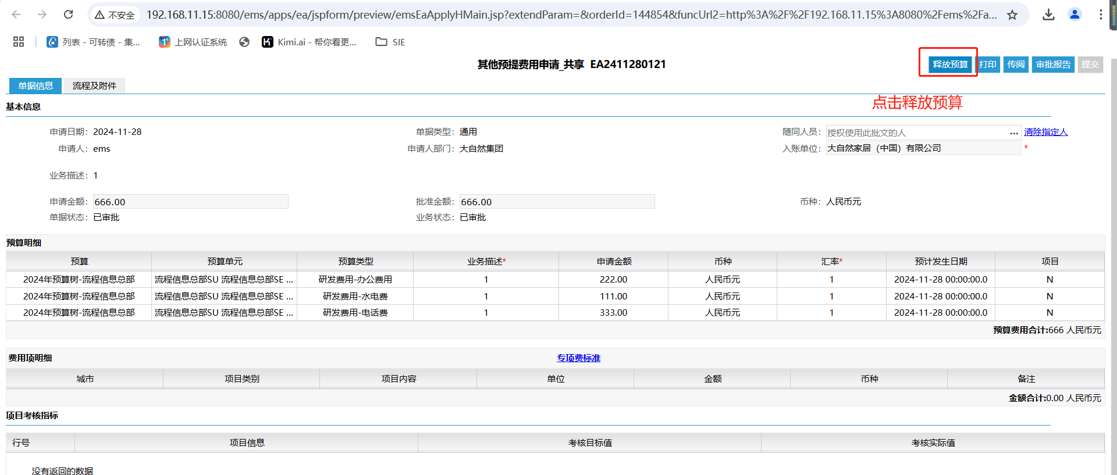
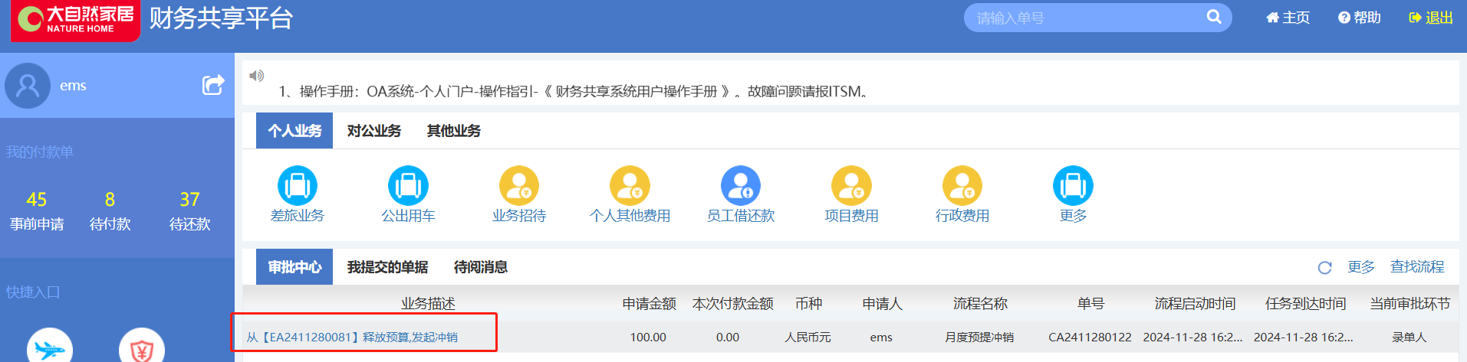

- 点击释放预算，如果该EA单有剩余未冲销金额，系统会自动发起月底预提冲销流程在点击人审批中心
2）点击人点击单据进行审批，具体可查看操作指引“月度预提冲销发起”

